《余烬》
原创游戏概念设计

关键词：旧火 / 灰幕 / 诸王 / 烬王 / 烬裔 / 归火 / 焚约 / 弑神

目录
00 文档说明 8
01 项目概述 9
1.1 游戏名称 9
1.2 游戏类型 9
1.3 核心定位 9
1.4 核心主题 10
1.5 基础玩法循环 10
1.6 核心卖点 10
02 核心设计目标 12
2.1 叙事目标 12
2.2 玩法目标 12
2.3 美术目标 12
03 世界观总览 14
3.1 世界结构 14
3.2 初焚 14
3.3 骸中旧火 14
3.4 灰幕 15
3.5 旧火律 15
04 创世神话与宇宙结构 16
4.1 无光之海 16
4.2 第一火 16
4.3 阿沙埃尔 16
4.4 幕外之界 16
4.5 洛炎德星球 16
4.6 创世神之骸 16
05 洛炎德历史年表 17
5.1 初焚时代 17
5.2 残翼化世时代 17
5.3 火垦时代 17
5.4 立火时代 17
5.5 诸王时代 17
5.6 灰幕战争 17
5.7 焚约与旧火律 17
5.8 灰纪 17
5.9 当前主线时代 18
06 诸王体系 19
6.1 诸王来源 19
6.2 诸王命运 19
6.3 六位烬王 20
07 旧火律、归火与烬裔 21
7.1 传火者 21
7.2 主角失名 21
7.3 烬裔 21
7.4 四位烬裔道路 21
08 阵营与组织详案 22
8.1 盗火盟 22
8.2 侍火会 23
8.3 灰庭 25
8.4 旧王残部 27
8.5 灰幕阵营 27
09 核心角色设定 28
9.1 主角 28
9.2 艾莉娅 28
9.3 维兰 28
9.4 塞拉菲娜 28
9.5 卡西安 28
10 组织核心角色 29
10.1 盗火盟角色 29
10.2 侍火会角色 29
10.3 灰庭角色 29
11 旧王与章节出场角色 31
11.1 镜渊王 31
11.2 无名王 31
11.3 锁城王 31
11.4 灰冠王 31
11.5 白灯将·诺维安 31
12 主线剧情总览 33
13 章节详案 34
13.1 序章：旧狮洞道 34
13.2 第一章：雾海无归 35
13.3 第二章：沉梦镜影 37
13.4 第三章：寒钟不鸣 38
13.5 第四章：为日加冠 40
13.6 第五章：无名之血 42
13.7 第六章：诸王余烬 43
13.8 第七章：焚约终律 45
13.9 隐藏终章：骸中旧火 45
14 支线系统详案 47
14.1 侍火会支线 47
14.2 盗火盟支线 47
14.3 灰庭支线 47
14.4 地区 NPC 小支线 47
15 地理与区域设定 48
15.1 赤狮边境 48
15.2 雾海南岸 48
15.3 幽影梦境 48
15.4 寒钟北境 48
15.5 坠阳圣域 48
15.6 裂冠荒土 48
15.7 王炉中庭 48
15.8 王炉深层 49
15.9 创世神之骸 49
16 敌人图鉴 50
16.1 灰幕异化者 50
16.2 旧王残部 50
16.3 幕外眷属 50
16.4 失名者 50
16.5 神骸寄生物 50
17 Boss 图鉴 51
17.1 混沌狼主 51
17.2 白灯将·诺维安 51
17.3 无面王·伊索尔 51
17.4 灰冠王 51
17.5 蚀光王·阿赫摩斯 51
17.6 垂冠王与血塑王 51
17.7 启骸王·阿兹阙尔 51
17.8 三大异界神格 52
17.9 六位烬王 52
17.10 焚约终律 52
17.11 创世神之骸·阿沙埃尔 52
18 关键道具与信息线索 53
18.1 余烬 53
18.2 旧王残响 53
18.3 世界之书残页 53
18.4 完整失名名册 53
18.5 无名王遗言 53
18.6 五套区域遗物 53
18.7 弑神三遗物 53
19 成长与玩法系统 54
19.1 灰脉 54
19.2 烙印 54
19.3 业火 54
19.4 组织进度 54
19.5 地图探索系统 54
20 区域机制设计 55
21 结局系统 56
21.1 继楔结局 56
21.2 归一结局 56
21.3 新神结局 56
21.4 弑神真结局 56
22 伏笔埋设与回收表 57
23 美术风格与插图规划 58
23.1 角色插图 58
23.2 地图插图 58
23.3 Boss 插图 58
23.4 道具插图 58
24 文案风格规范 59
24.1 整体语气 59
24.2 常用表达 59
24.3 道具文本风格 59
24.4 Boss 台词风格 59
25 后续扩展空间 60
25.1 星坠王 60
25.2 高塔王 60
25.3 锁城王 60
25.4 弑神后洛炎德 60
26 总结 61

00 文档说明
本文档用于整理《余烬》的完整原创游戏概念设计，内容覆盖项目定位、世界背景、洛炎德历史、诸王体系、阵营组织、角色设定、主线剧情、支线系统、区域设定、敌人与 Boss、关键道具、成长系统、结局结构与伏笔回收。
本文档采用当前最终术语。
类型 | 最终术语
特殊传火者 | 烬裔
真结局路线 | 弑神真结局
灰幕结局 | 归一结局
成神结局 | 新神结局
技能树总称 | 灰脉
烬王能力 | 烙印
死亡复归机制 | 归火
第二章环境机制 | 困意值与梦眠
第三章环境机制 | 鸣霜值与寒鸣
第五章环境机制 | 裂名值与失锚
第七章特殊限制 | 烬王相关烙印能力封禁

01 项目概述

1.1 游戏名称
《余烬》

1.2 游戏类型
暗黑奇幻横版动作探索游戏。
游戏融合以下体验：
- 横版动作战斗；
- 类银河恶魔城式地图探索；
- 魂系氛围叙事；
- 暗黑像素美术；
- Boss 战驱动章节推进；
- 道具文本叙事；
- 区域遗物收集；
- 阵营支线；
- 多结局选择；
- 死亡归火机制；
- 旧王残响与世界真相收集。
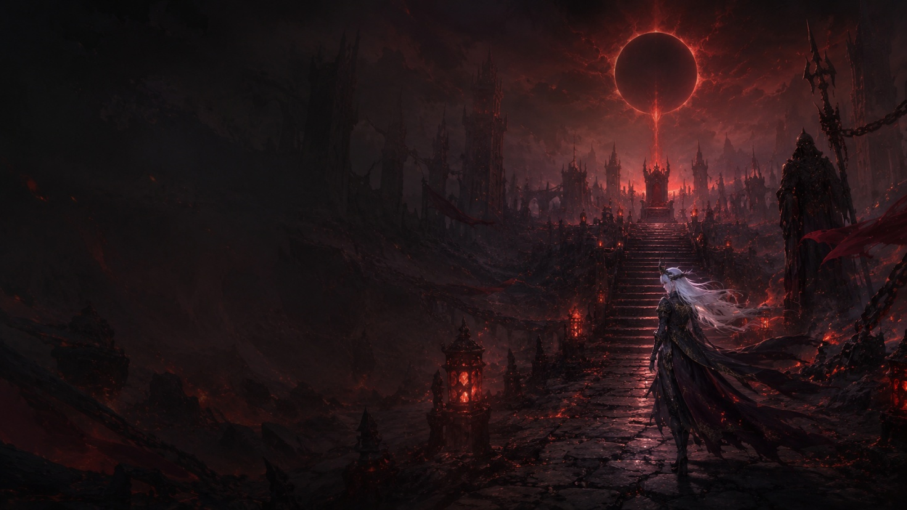
【游戏主视觉】
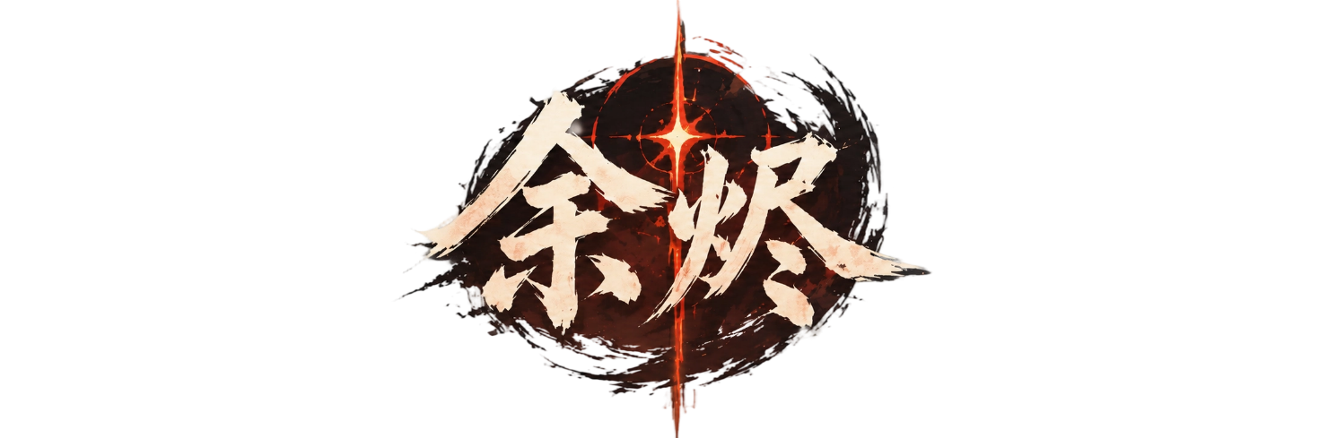
【游戏标题 Logo】
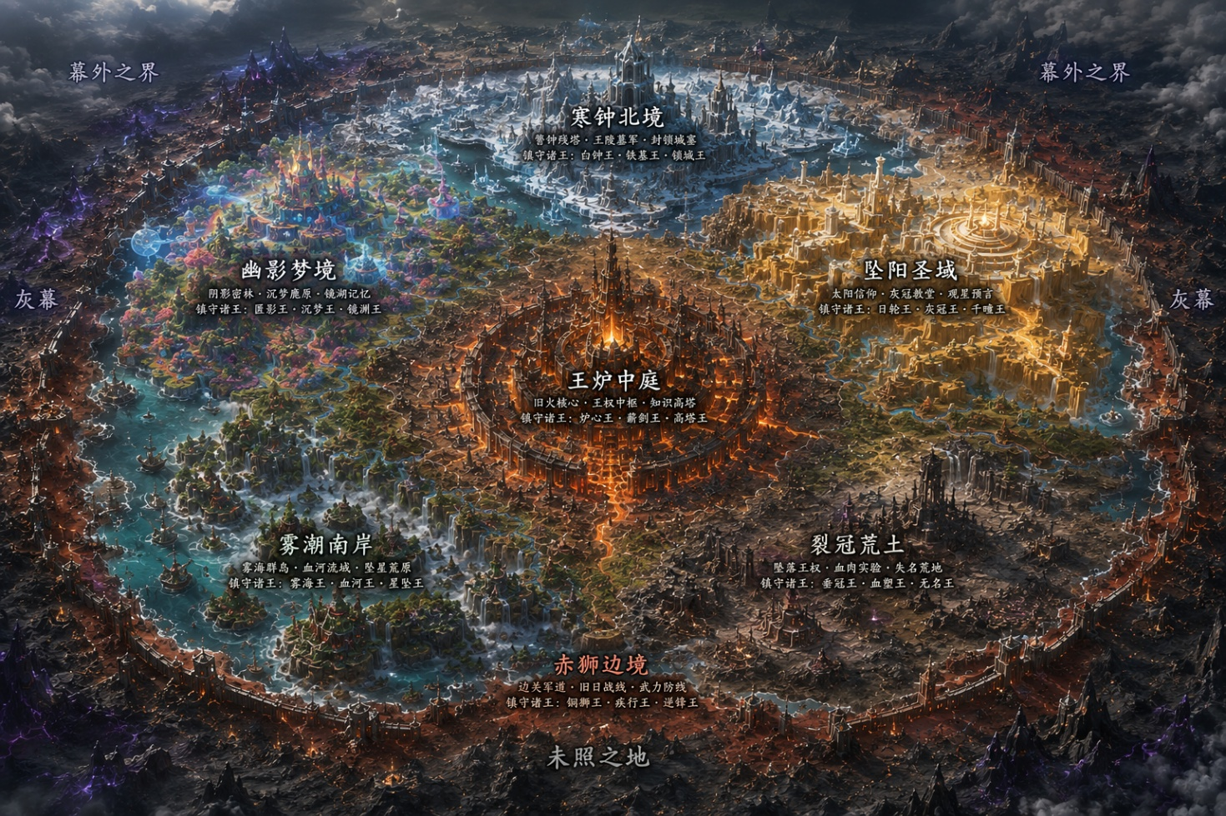
【洛炎德世界总览图】

1.3 核心定位
《余烬》的舞台为洛炎德。
洛炎德是一片被旧火延续、被灰幕侵蚀的衰败王土。诸王曾经用旧火律维系世界，使灰幕无法回归神骸。漫长岁月后，诸王燃尽，旧火律衰弱，灰幕再次逼近，传火者被一次次召回。
玩家扮演一名失去名字的传火者。主角最初只知道自己会死亡、归火、再次前行。随着旅途推进，他逐渐发现自己的失名来自旧王实验、旧火律记录与无名王的干预。主角最终确认自身真正身份为：
烬裔。
烬裔是旧火在诸王燃入后筛选出的特殊存在。烬裔即使失去姓名锚点，仍能稳定归火，并具备超越普通诸王的成长潜力。

1.4 核心主题
《余烬》的核心主题为：
“人”从“神骸”、“旧火”与“诸王”共同书写的道路中夺回自我，并将命运掌握在自己手中。
游戏围绕以下命题展开：
- 旧火延续了洛炎德，也燃尽了诸王；
- 灰幕带来灾祸，也揭示洛炎德与幕外之界同源的真相；
- 传火者通过归火延续生命，也不断付出记忆与人格的代价；
- 主角失去名字后仍能归火，证明他拥有异常身份；
- 烬王、旧火律、灰幕、异界神格与创世神之骸都试图定义主角道路；
- 主角最终拒绝被任何道路书写，完成弑神的结局。

1.5 基础玩法循环
探索地图 → 击败敌人与 Boss → 获得余烬、装备、遗物、旧王残响与信息线索 → 回到归火之地整备 → 升级角色、制造装备、点亮灰脉、换取烙印 → 推进主线与支线 → 进入新区域 → 逐步接近王炉与地心真相。

1.6 核心卖点

失名主角与真名输入
主角前期没有名字。第六章中，主角击败启骸王，夺回被无名王藏起的名字。玩家在剧情中输入主角真名。此后关键剧情与部分 NPC 对话会称呼该名字。

死亡归火与业火正反馈
玩家死亡后通过旧火律归火。玩家携带未消耗余烬死亡时，无主余烬被烬王吸收并转化为业力，助燃主角体内业火。业火提供轻度正反馈，强化死亡后的成长体验。

旧王残响与区域遗物
每个主要地界拥有旧王历史、区域遗物、Boss、支线和真相碎片。旧王残响用于推进王炉闭障，区域遗物用于开启弑神真结局地心道路。

三大组织路线
盗火盟、侍火会、灰庭贯穿主线与支线。三大组织各自代表一条终局道路，也在第六章形成组织进度系统。

多结局结构
结局分为继楔、归一、新神、弑神四条道路。前三条代表旧火、灰幕与新神秩序。弑神的真结局代表人类打破飞蛾扑火的轮回宿命。

02 核心设计目标

2.1 叙事目标
《余烬》的叙事目标是让玩家从“失名传火者”的视角，一步步理解洛炎德的真相。
玩家最初以为自己的任务是进入王炉中庭，延续旧火。随着旅程推进，玩家逐渐发现：
- 诸王背负了旧火律的代价；
- 灰幕与洛炎德来自同一创世神；
- 旧火律持续保护世界，也持续索取薪柴；
- 传火者归火带来延续，也带来自我磨损；
- 主角失名来自剥名仪式、旧火律记录与无名王干预；
- 烬裔的存在使旧火、灰幕与神格都无法忽视；
- 真结局的答案落在人类自身的选择上。

2.2 玩法目标
游戏强调横版动作战斗与探索推进。
核心玩法目标包括：
- 通过地图探索获得能力、道具和线索；
- 通过 Boss 战推动章节高潮；
- 通过支线理解阵营道路；
- 通过区域遗物奖励高完成度探索；
- 通过死亡归火强化魂系循环；
- 通过烙印能力建立角色成长；
- 通过结局条件引导玩家深入理解世界真相。

2.3 美术目标
整体美术风格为暗黑像素风。画面强调低饱和、旧火微光、灰幕污染、潮湿石地、废墟城堡、破碎王权与旧神遗骸。
视觉关键词：暗灰、低饱和、破败、庄严、潮湿、旧王遗迹、灰幕腐蚀、火光稀薄、克制压抑、古旧文本排版。

03 世界观总览

3.1 世界结构
《余烬》的世界由三层构成。
层级 | 名称 | 含义
表层 | 洛炎德 | 阿沙埃尔未焚尽残翼形成的世界外壳
深层 | 创世神之骸 | 阿沙埃尔初焚后残留的神体
外侧 | 幕外之界 | 阿沙埃尔被焚成灰的一翼形成的灰烬界域

玩家前七章主要在洛炎德表层、王炉体系与灾难地界行动。隐藏终章进入星球内部，抵达创世神之骸。

3.2 初焚
最初，无光之海中沉眠着创世之蛾阿沙埃尔。
第一火在虚空深处燃起。阿沙埃尔被第一火吸引，振翼趋光，扑向第一火。这场事件被称为：
初焚。
初焚中，阿沙埃尔神躯被烧干，神血蒸尽，鳞粉燃散。她的双翼分裂成两种命运：一翼被彻底焚为灰烬，形成幕外之界；一翼未完全烧尽，包裹神骸，形成洛炎德星球；神骸深处残留一点未熄之火，成为骸中旧火。
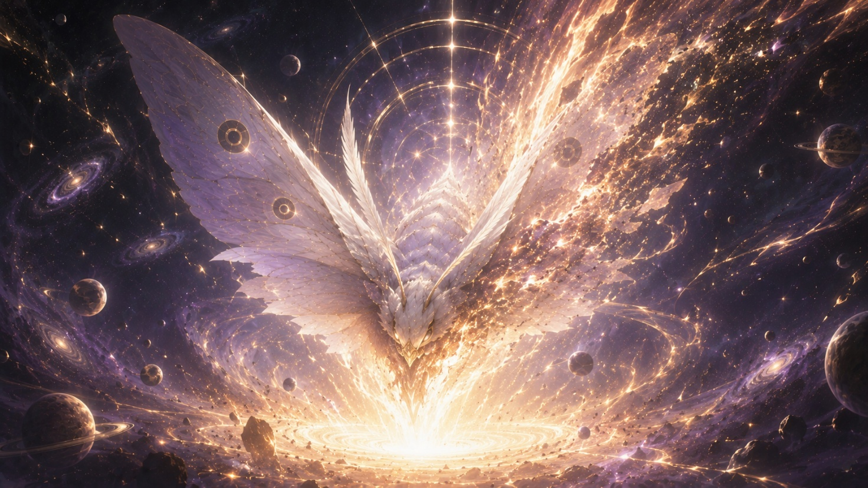
【初焚神话图】

3.3 骸中旧火
骸中旧火是阿沙埃尔体内未熄的一点火。
它是洛炎德旧火、余烬、烙印、业火、归火机制与旧火律的根源。旧火本身没有人类意义上的善恶意志。旧火燃烧、连接、召回、延续。
旧火律由诸王借旧火建立。旧火律在长期运行中形成自我延续倾向，开始寻找新的楔子、新的薪柴与新的烬裔。

3.4 灰幕
灰幕是幕外之界侵蚀洛炎德时产生的现象。
幕外之界来自阿沙埃尔被焚成灰的一翼。它持续靠近洛炎德，试图回归另一只残翼与神骸。灰幕的本质是创世神残翼回归本能的外化。
灰幕中存在灰巫、灰幕异化者、幕外眷属、幕外王、异界神格。

3.5 旧火律
灰幕战争中，洛炎德诸王深入地心，从骸中旧火取力，立下焚约。焚约形成旧火律。
旧火律以旧火燃烧诸王，将他们化为世界楔子，阻止幕外之界回归神骸。
旧火律保护洛炎德，也让诸王、传火者与后来的烬裔持续承受燃烧代价。

04 创世神话与宇宙结构

4.1 无光之海
无光之海是初始世界状态。这里没有昼夜、王国、旧火、灰幕与边界。阿沙埃尔沉眠于无光之海中，像一只尚未振翼的创世之蛾。

4.2 第一火
第一火在虚空深处燃起。第一火是比洛炎德旧火更早的趋光源头。阿沙埃尔受到第一火吸引，扑向它，导致初焚发生。

4.3 阿沙埃尔
阿沙埃尔是创世之蛾。她的趋光本能创造了洛炎德，也制造了幕外之界。她的残翼形成世界外壳，她的神骸成为地心真相，她体内未熄之火成为旧火。
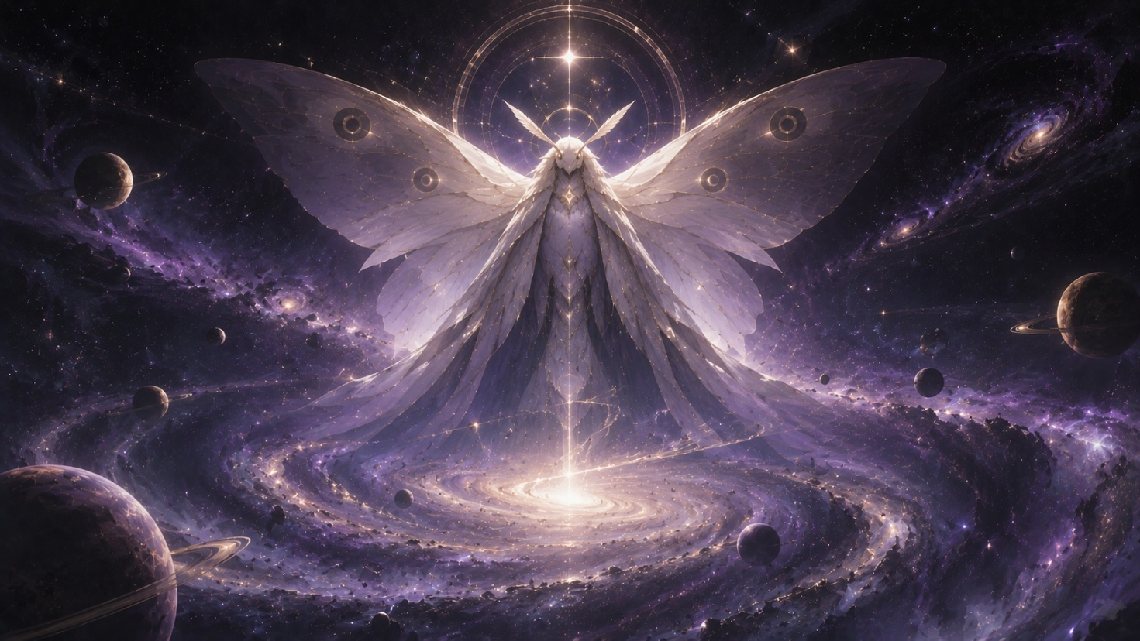
【阿沙埃尔神话形象】
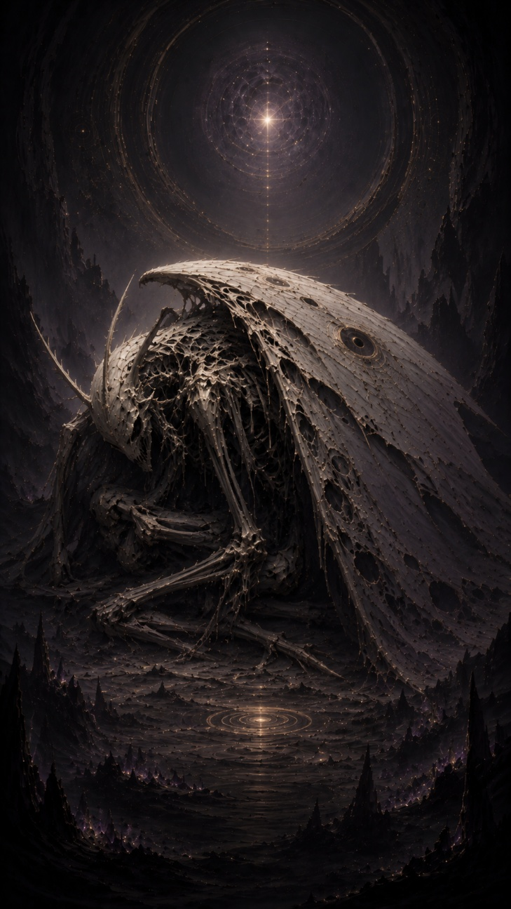
【阿沙埃尔之骸形象】

4.4 幕外之界
幕外之界由阿沙埃尔被焚成灰的一翼形成。幕外之界是创世神失去的一部分。它的回归本能驱动灰幕不断逼近洛炎德。

4.5 洛炎德星球
洛炎德星球由阿沙埃尔未焚尽残翼包裹神骸形成。
地理结构具有神话含义：山脉来自翼骨，矿脉来自凝固鳞粉，深渊来自残翼折叠裂隙，火山来自旧火余热渗出，地下深处通往神骸，天空来自残翼外膜冷却后的穹壳。

4.6 创世神之骸
创世神之骸埋藏在星球内部。
隐藏终章《骸中旧火》中，主角凭五套区域遗物、一套弑神遗物与世界之书残页开启地心道路，进入创世神之骸，直面阿沙埃尔残存神骸。

05 洛炎德历史年表

5.1 初焚神话时代
阿沙埃尔扑向第一火，双翼分裂。洛炎德星球与幕外之界由此诞生。

5.2 残翼化世时代
阿沙埃尔未焚尽残翼冷却，形成大地、山脉、海洋、天空与地下神骸结构。早期生命在洛炎德表层出现。人类在旧火余热、鳞粉矿脉与残翼地貌中生存。

5.3 火垦时代
人们开始使用余烬、旧火余温与矿脉资源。早期聚落出现。火坛、祭仪、矿脉开采、边境拓荒逐渐形成。人们开始理解火的价值，也开始在火中建立秩序。

5.4 立火时代
各领域出现达到极致的人。他们在剑术、铸造、航海、守墓、观星、血肉研究、梦境仪式、封城防御、火炉维护等领域突破常人极限。这些人被旧火看见，成为诸王的前身。

5.5 诸王时代
极致者获得追随者，建立地界秩序，后世称他们为洛炎德诸王。诸王共同镇守洛炎德各大地界。每个主要地界由三位诸王共同维系。王炉中庭成为旧火、王权、焚约与洛炎德秩序的核心。洛炎德在诸王时代达到文明顶峰。

5.6 灰幕战争
灰幕从未照之地逼近。幕外眷属、灰巫、幕外王与灰幕异化者侵入洛炎德。诸王率军抵抗。三位幕外王死于灰幕战争。部分诸王战死，部分被污染，部分隐匿逃避，部分燃入旧火律成为烬王。

5.7 焚约与旧火律
诸王深入世界内部，从骸中旧火取力，立下焚约。六位王燃入旧火律，成为六位烬王。旧火律形成世界封印，阻止灰幕进一步回归神骸。

5.8 灰纪
旧火律延缓灰幕归一，洛炎德进入衰败纪元。诸王残部崩坏。传火者不断被召回。侍火会、盗火盟、灰庭逐渐形成当前对立结构。普通人、失乡者与拾荒者散落在各地界中。

5.9 当前主线时代
主角作为失名传火者苏醒。王炉闭障拒绝主角进入王炉中庭。主角必须穿越各地界，收集旧王残响，追寻失名真相，最终进入王炉与地心。

06 诸王体系

6.1 诸王来源
诸王来自被旧火承认的极致者。他们凭借技艺、意志、职责与领域成就得到旧火与人民追随。诸王时代的秩序建立在职责、领域与旧火承认之上。

6.2 诸王命运

化为烬王的六王
- 炉心王；
- 疾行王；
- 薪剑王；
- 逆锋王；
- 日轮王；
- 匿影王。

战死之王
- 白钟王；
- 铁墓王；
- 雾海王；
- 铜狮王；
- 沉梦王；
- 血河王。

被灰幕污染之王
- 垂冠王；
- 千瞳王；
- 灰冠王；
- 血塑王。

隐匿/逃避之王
- 锁城王；
- 镜渊王；
- 无名王。

下落不明之王
- 星坠王；
- 高塔王。

6.3 六位烬王
六位烬王是旧火律的世界楔子。
原王 | 烬王称号 | 权柄
炉心王 | 燃薪烬王 | 觉醒、燃烧、旧火承载
疾行王 | 逐灰烬王 | 行动、闪避、速度
薪剑王 | 旧剑烬王 | 剑术、连斩、剑气
逆锋王 | 逆锋烬王 | 弹反、反击、反制
日轮王 | 坠日烬王 | 日辉、灼光、旧火光照
匿影王 | 匿影烬王 | 隐匿、影袭、潜行

第七章中，玩家面对某位烬王时，无法使用该烬王相关烙印能力。击败后，对应能力回归。这一机制体现主角已成为完整烬裔，能够脱离单一烙印依赖进行战斗。

07 旧火律、归火与烬裔

7.1 传火者
传火者是被旧火律绑定的人。普通传火者的使命是收集余烬、延续旧火律、成为旧火循环中的行动者。
传火者死亡后会归火。归火让传火者回到归火之地，也带来记忆磨损、意识疲惫、人格变薄等后果。
普通传火者通常不会自然失去名字。名字是归火锚点。

7.2 主角失名
主角的失名由剥名仪式造成。主角的姓名锚点被主动拔除，但他仍然稳定归火。这一异常证明他属于烬裔。

7.3 烬裔
烬裔是旧火在诸王即将燃尽时筛选出的特殊存在。
烬裔具备以下特点：
- 即使失去名字也可稳定归火；
- 成长速度远超普通传火者；
- 理论上可成长到超越普通诸王；
- 被旧火、灰幕、异界神格、旧王残响共同关注；
- 具备决定世界方向的资格。
四位烬裔分别为：主角、维兰、塞拉菲娜、卡西安。

7.4 四位烬裔道路
烬裔 | 身份 | 终局道路
主角 | 失名后取回真名的烬裔 | 玩家选择
维兰 | 盗火盟盟主 | 弑神（夺回人掌握命运的权力）
塞拉菲娜 | 侍火会会长 | 新神（建立新神的秩序时代）
卡西安 | 灰庭庭主 | 归一（延续飞蛾扑火的命运轮回）

08 阵营与组织

8.1 盗火盟

起源
盗火盟由反抗旧火律者、逃亡传火者、异端学者、失落骑士与边境叛军组成。
他们在灰纪中逐渐形成组织。早期成员多为旧火律受害者，许多人曾经目睹传火者、旧王残部与普通人被旧火使命吞没。

组织结构
- 盟主：维兰；
- 七位执火席；
- 执火使；
- 盗火者。
七位执火席为：
第一执火席·艾洛斯
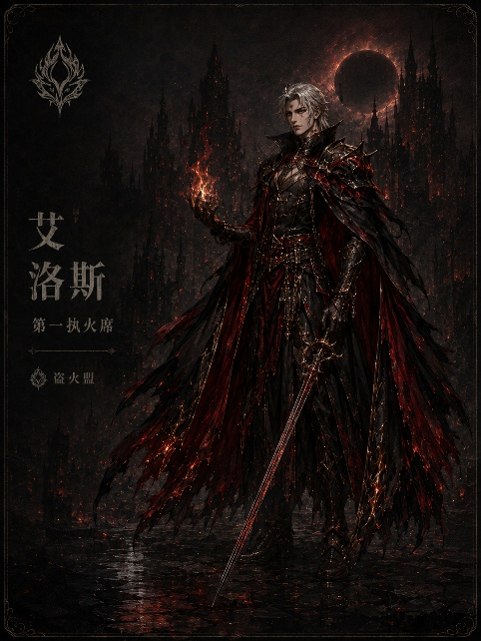
【第一执火席·艾洛斯角色图】

第二执火席·罗威尔
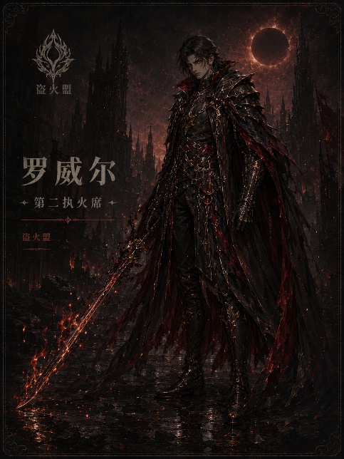
【第二执火席·罗威尔角色图】

第三执火席·薇蕾娅
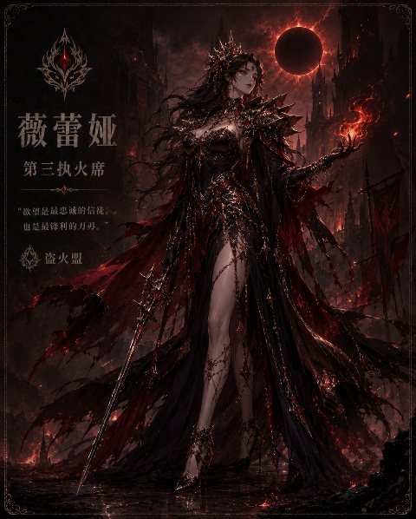
【第三执火席·薇蕾娅角色图】

第四执火席·赫洛恩
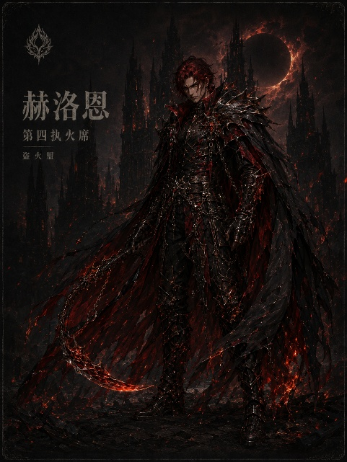
【第四执火席·赫洛恩角色图】

第五执火席·米莱娜
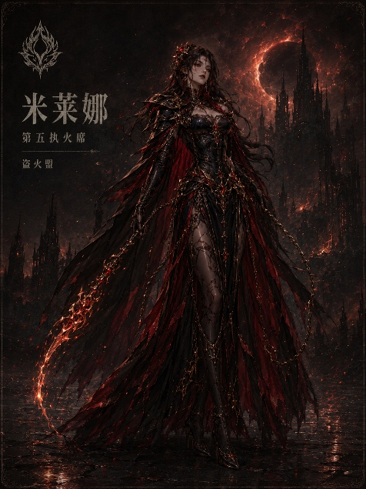
【第五执火席·米莱娜角色图】

第六执火席·卡缇娅
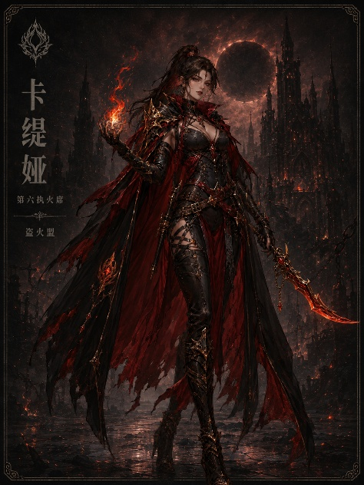
【第六执火席·卡缇娅角色图】

第七执火席·萨温德
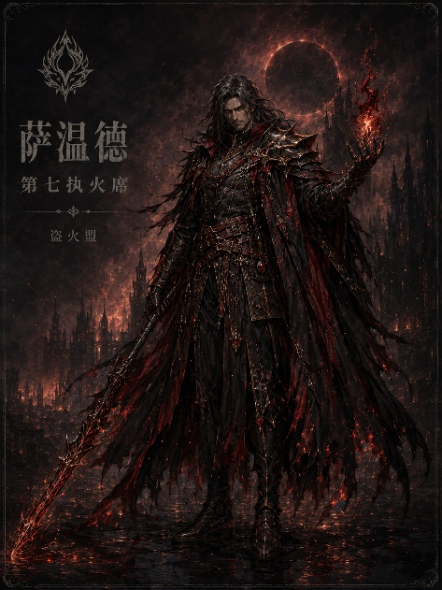
【第七执火席·萨温德角色图】

理念
盗火盟认为旧火掌握泯灭了人权。它把传火者当成薪柴，把诸王当成楔子，把烬裔当成可用的工具。
盗火盟的核心目标是夺回人掌握命运的权力。

历史行动
维兰曾与白灯将·诺维安为旧友。灰纪初期，维兰带领逃亡者试图从雾海南岸离开洛炎德，诺维安为船队点灯引路。逃亡失败后，维兰逐渐走上盗火道路。
第一章中，维兰抢走无归灯芯，引导主角进入幽影梦境。第二章中，维兰在盗火暗径与主角交战，确认主角可能是烬裔。第三章白钟铭片推进失名者押送线索。第五章完整失名名册确认维兰也是烬裔。第六章维兰在王炉中庭回应主角，完成盗火盟终局支线。

与主角关系
维兰既是敌人，也是引导者。维兰不断试探主角是否会继续被旧火律书写。第六章后，他承认主角拥有与自己并列的资格。

终局变化
弑神真结局后，旧火律断裂。盗火盟不再只是盗火组织，转为防止任何新权力再次掌握命运的组织。
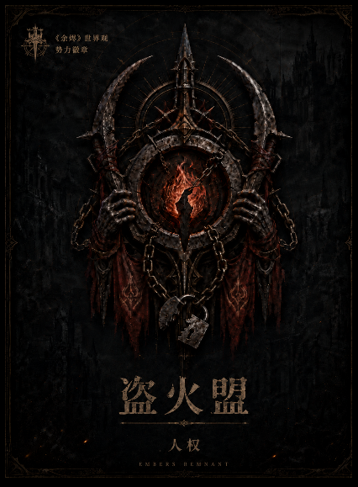
【盗火盟徽章】
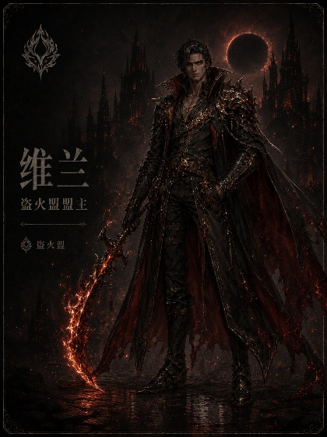
【插图位置：维兰角色图】

8.2 侍火会

起源
侍火会起源于旧火仪式体系。
早期侍火者负责维护火坛、记录归火者、保存旧火仪式。随着传火者体系形成，侍火会逐渐成为归火、传火者记录与侍火巫女配对的组织。

组织结构
- 会长：塞拉菲娜；
- 六司命；
- 侍火修女；
- 侍火巫女。
六司命为：
曜火司命·塞蕾娜
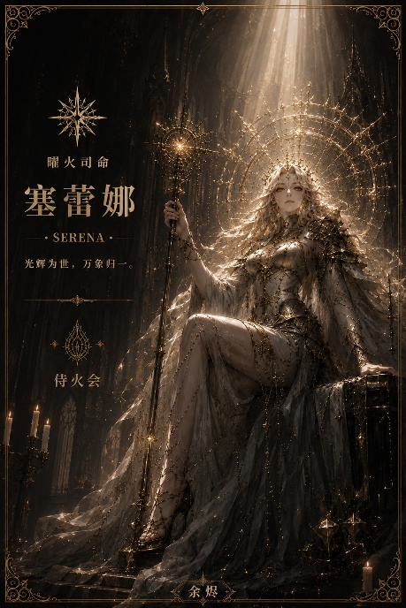
【曜火司命·塞蕾娜角色图】

烬火司命·奥菲莉娅
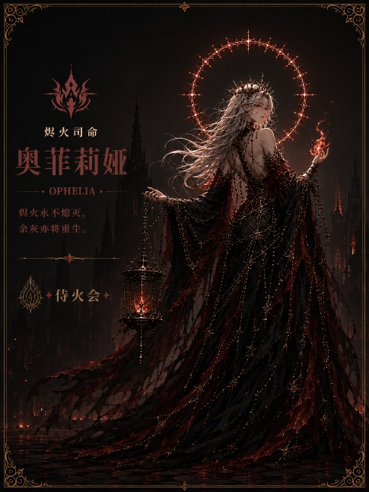
【烬火司命·奥菲莉娅角色图】

铭火司命·伊莲娜
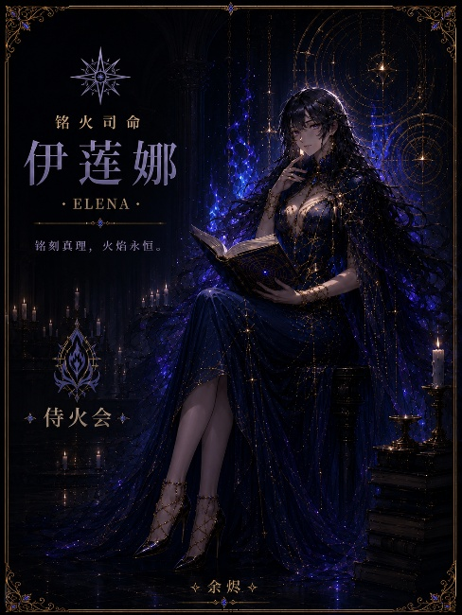
【铭火司命·伊莲娜角色图】

烛火司命·玛瑞安
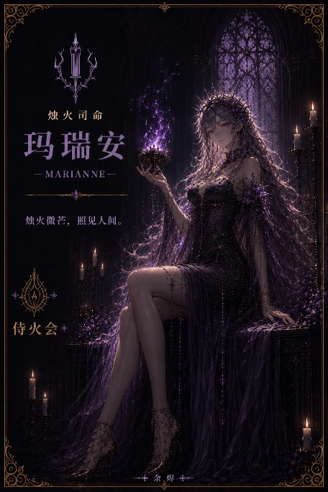
【烛火司命·玛瑞安角色图】

赦火司命·卡莲
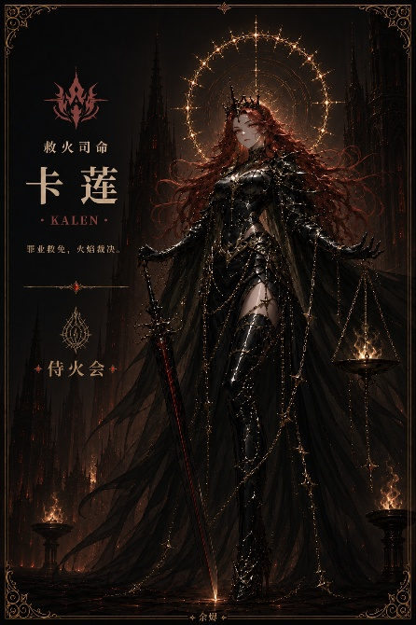
【赦火司命·卡莲角色图】

巡火司命·薇尔蒂亚
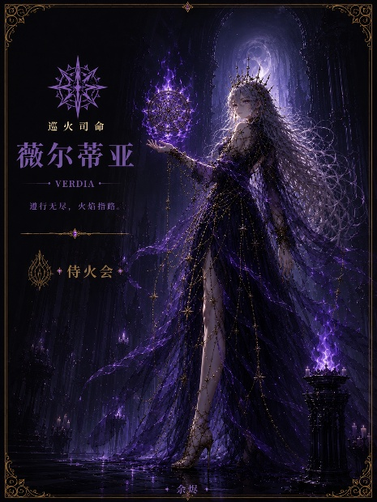
【巡火司命·薇尔蒂亚角色图】

理念
侍火会认为火必须被守候，传火者必须被见证。
他们记录传火者死亡、归火、失火、归火失败与残响变化。侍火会会长长期隐藏烬裔真相，因为烬裔暴露后会被旧火、灰幕、诸王残响与异界神格争夺。

历史行动
侍火会在灰纪中维持归火地、火坛与传火者记录。第一章雷恩支线引出侍火会基层问题。第三章寒灯修女索菲娅登场，揭示侍火修女负责外派任务。第四章曜火司命塞蕾娜推动侍火会高层线。第六章塞拉菲娜在律火台旁承认侍火会隐瞒烬裔真相。

与主角关系
艾莉娅作为侍火巫女陪伴主角。她从仪式执行者成长为真相见证者。
塞拉菲娜代表侍火会高层。她希望主角走向新神道路，成为旧火之后的新秩序中心。

终局变化
弑神真结局后，旧火赐予的力量消失。侍火会不再以维持归火为核心，转向记录活人、安葬死者、保存历史与照顾失去归火能力的人。
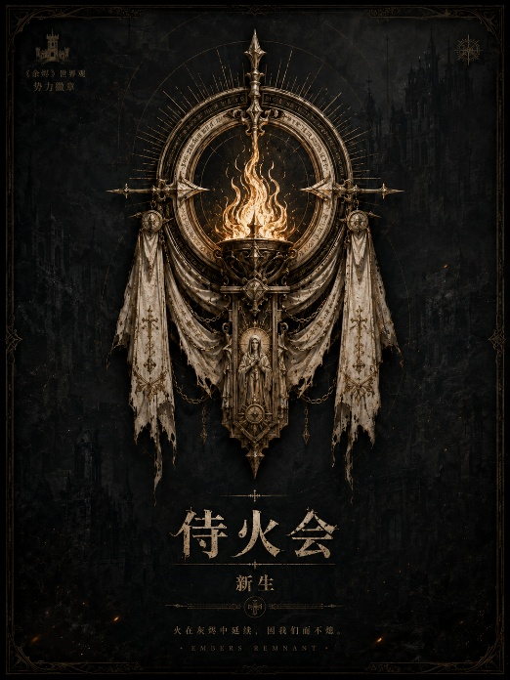
【侍火会徽章】
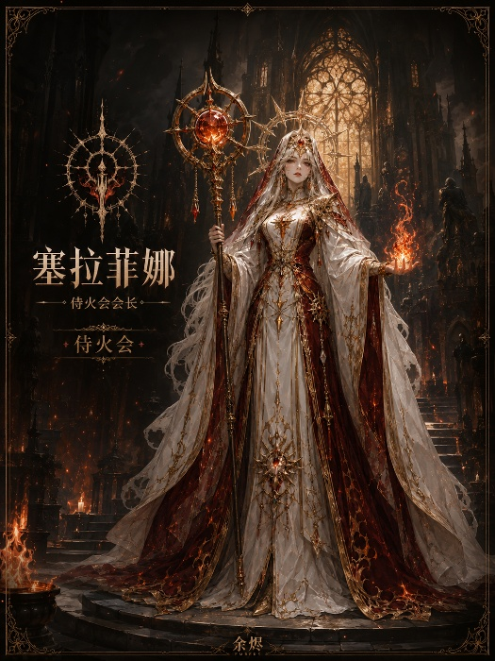
【塞拉菲娜角色图】
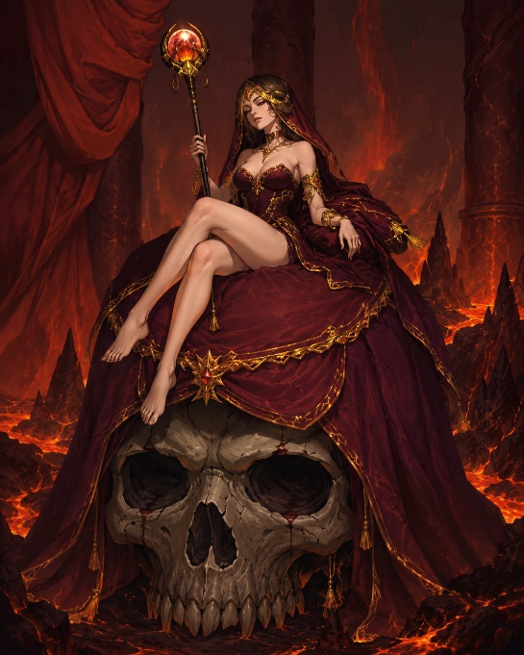
【艾莉娅角色图】

8.3 灰庭

起源
灰庭由信奉灰幕归一者、灰幕研究者、灰骑士与灰幕信徒组成。
灰庭在灰纪中形成。卡西安在长期归火、死亡与灰幕边界战争中理解洛炎德与幕外之界同源，最终成为灰庭庭主。

组织结构
- 庭主：卡西安；
- 十二灰骑士；
- 灰庭祭司；
- 灰幕信徒。
十二灰骑士为：
灰盐骑士·莫洛斯
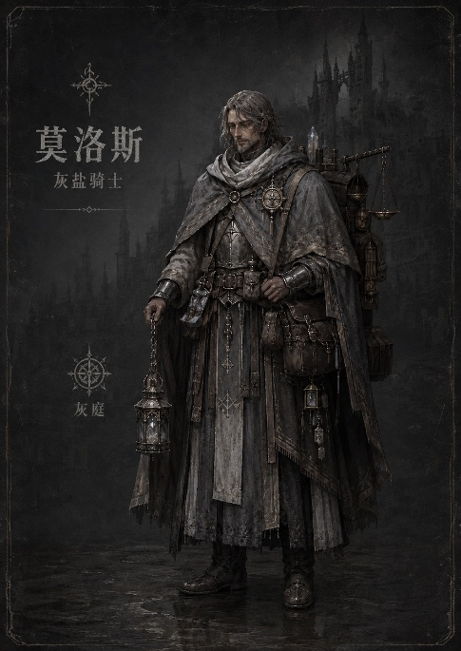
【灰盐骑士·莫洛斯角色图】

灰剑骑士·莱因哈特
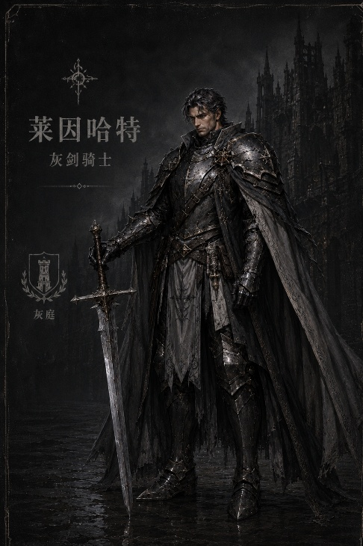
【灰剑骑士·莱因哈特角色图】

灰盾骑士·托马
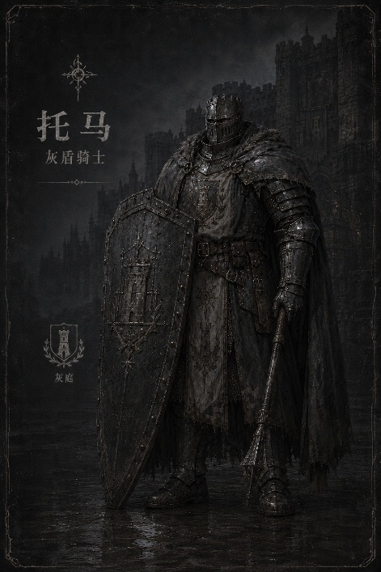
【灰盾骑士·托马角色图】

灰冠骑士·瑟洛安
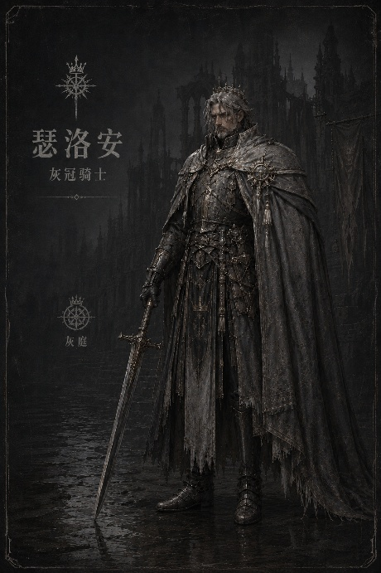
【灰冠骑士·瑟洛安角色图】

灰烬骑士·布兰铎
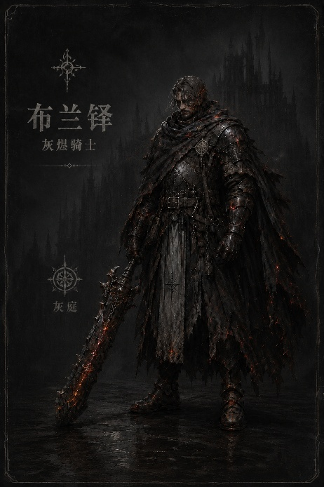
【灰烬骑士·布兰铎角色图】

灰鸦骑士·艾德里克
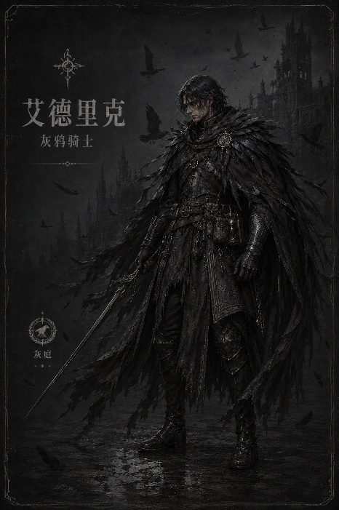
【灰鸦骑士·艾德里克角色图】

灰刃骑士·卢西恩
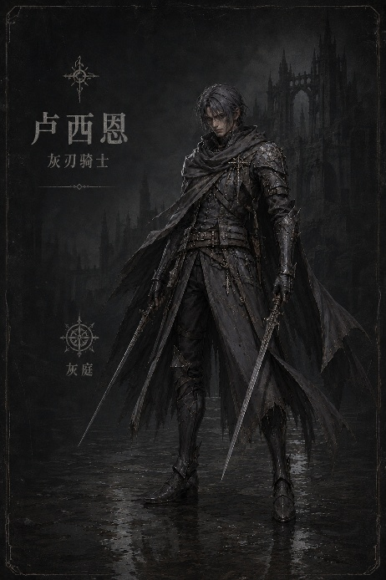
【灰刃骑士·卢西恩角色图】

灰羽骑士·格雷温
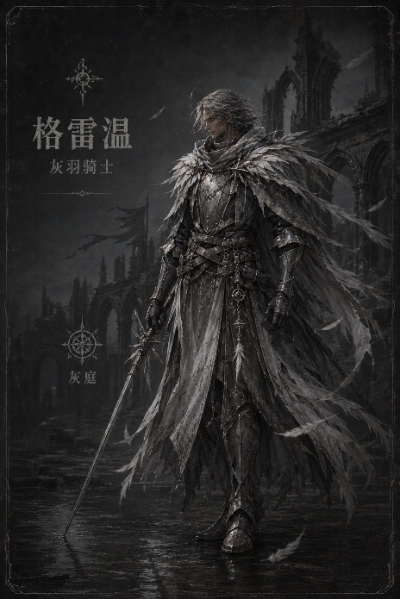
【灰羽骑士·格雷温角色图】

灰枪骑士·奥斯塔
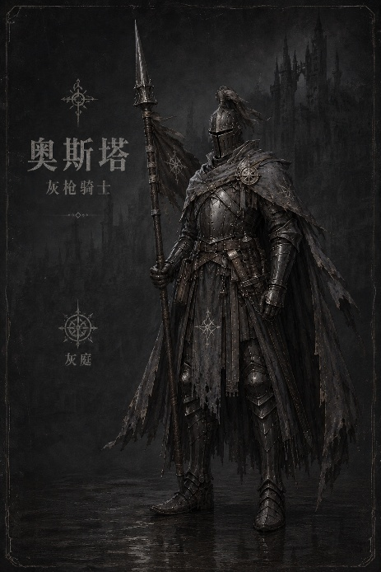
【灰枪骑士·奥斯塔角色图】

灰戟骑士·费兰
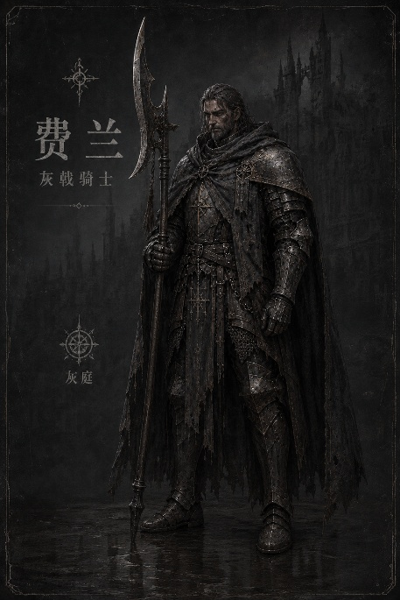
【灰戟骑士·费兰角色图】

灰雾骑士·诺克斯
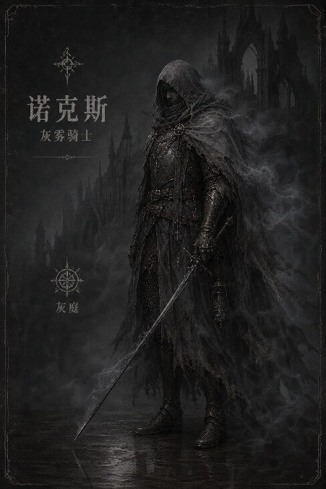
【灰雾骑士·诺克斯角色图】

灰星骑士·赛里安
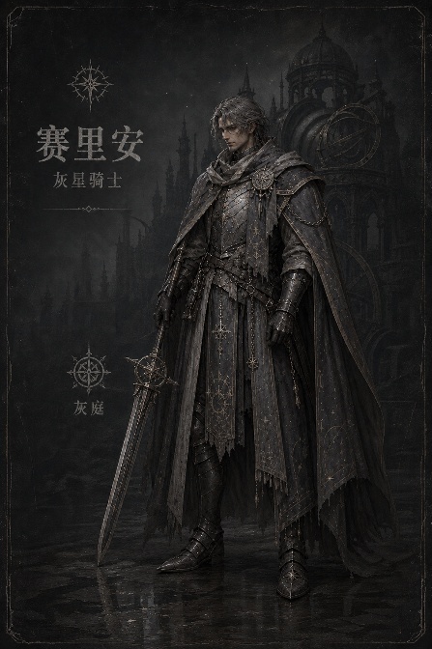
【灰星骑士·赛里安角色图】

理念
灰庭认为洛炎德与灰幕同源。旧火律长期钉开世界，使诸王、传火者与洛炎德人民不断承受痛苦。
归一是灰庭提出的终局道路。

历史行动
莫洛斯在第一章伪装成商人，引导灰庭第一支线。莱因哈特在第二章进入幽影梦境，调查镜渊王机关。第三章托马在雪葬王陵与主角、莱因哈特冲突，展现灰庭内部忠诚与怀疑的分裂。第四章灰冠骑士瑟洛安与卡西安线索推进灰庭高层。第五章三灰骑审判让主角证明实力。第六章卡西安在王炉中庭正式响应主角。

与主角关系
灰庭从试探主角开始，到确认主角为烬裔。卡西安希望主角理解归一道路。

终局变化
弑神真结局后，灰幕退散。归一不再是必然命运。灰庭内部开始分裂，一部分继续坚持归一，一部分转向重建与反思。
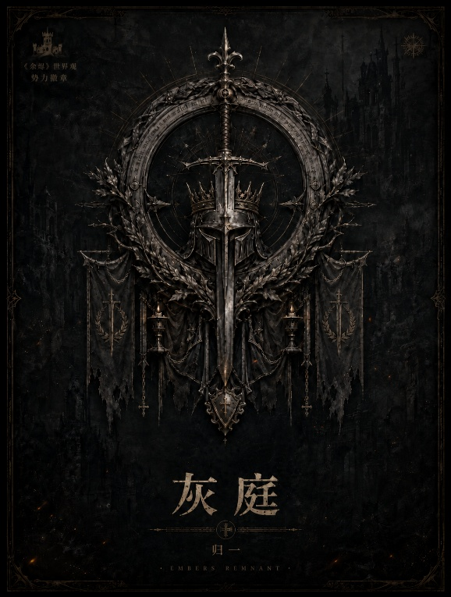
【灰庭徽章】
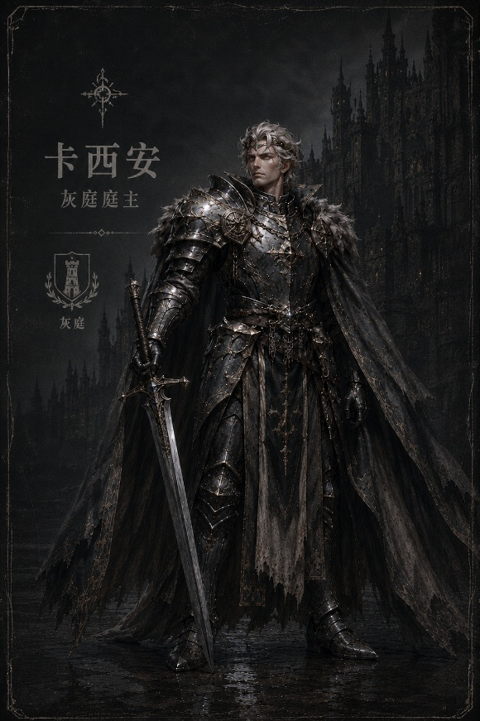
【卡西安角色图】

8.4 旧王残部
旧王残部来源于诸王时代的军团、圣域、学城、陵墓、城塞、梦境与边境体系。它们多数在灰纪中失去完整组织功能，只剩残军、遗民、仪式残留、机关守卫、亡灵与变异者。旧王残部代表旧秩序的遗骸，也是每个地界悲剧的承载者。

8.5 灰幕阵营
灰幕阵营来自幕外之界与被灰幕污染的洛炎德存在。幕外王负责推动高位侵蚀。异界神格代表更深层法则污染。灰幕阵营的最终方向指向幕外之界回归神骸。

09 核心角色设定

9.1 主角
主角是失名传火者，也是四位烬裔之一。
失名时期形象为白蓝圣性风格。归名时期形象为黑紫暗金风格。
第六章中，主角击败启骸王，夺回名字。玩家输入真名后，主角完成真名归火。
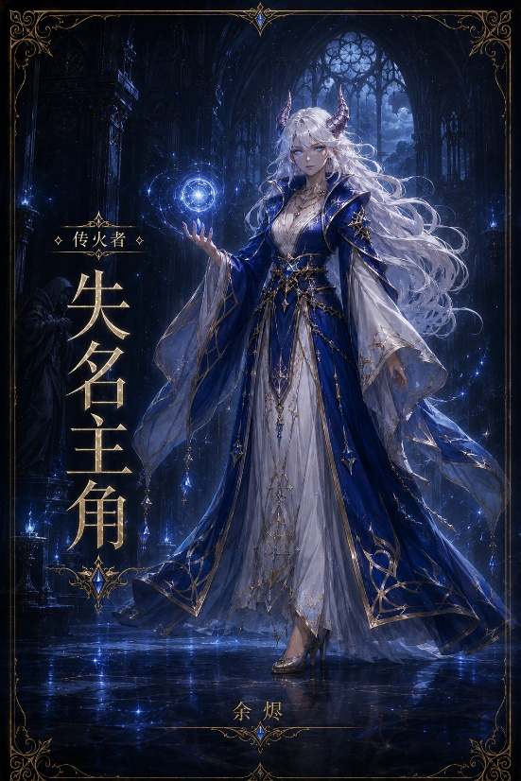
【主角失名形象】
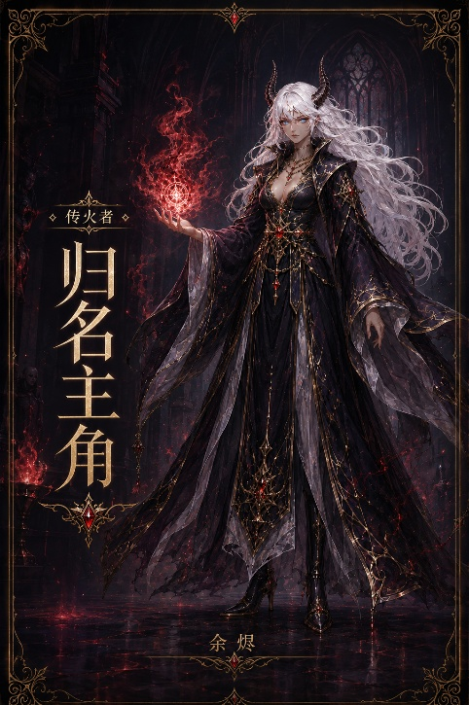
【主角归名形象】

9.2 艾莉娅
艾莉娅是主角的侍火巫女。
她尊重主角，见证主角归火、成长与真名回归。弑神真结局中，她在旧火灯熄灭后仍选择陪伴主角，完成角色成长。
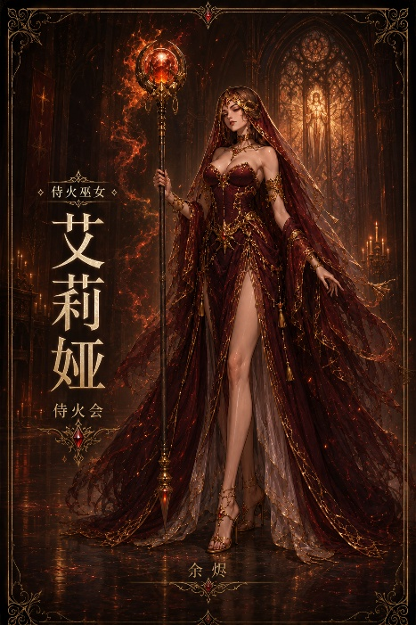
【艾莉娅角色图】

9.3 维兰
盗火盟盟主，烬裔之一。
维兰反抗旧火律，代表盗火与夺回定义权。他与白灯将诺维安的过去构成第一章情感线。
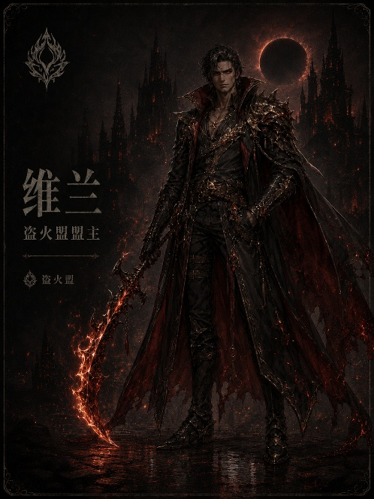
【维兰角色图】

9.4 塞拉菲娜
侍火会会长，女性烬裔。
形象接近西方神女、修女与神官。她代表新神道路。
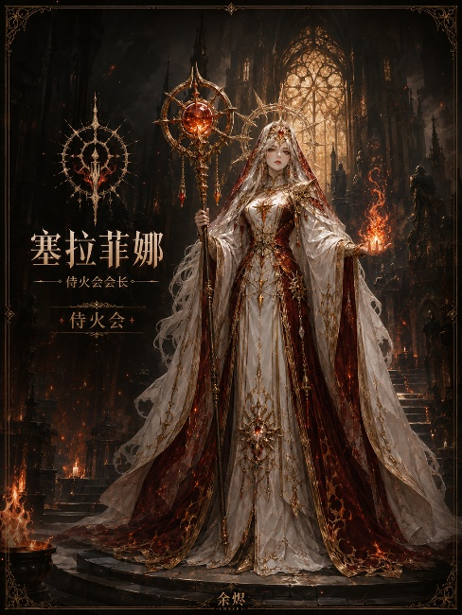
【塞拉菲娜角色图】

9.5 卡西安
灰庭庭主，男性烬裔。
形象接近亚瑟王式骑士王。卡西安代表归一道路。
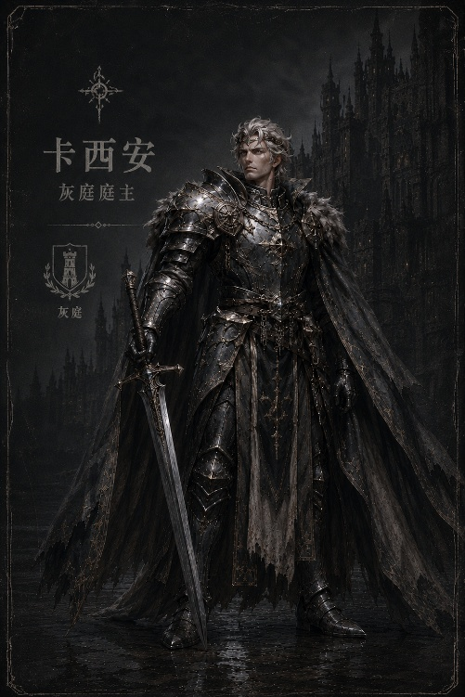
【卡西安角色图】

10 组织核心角色

10.1 盗火盟角色

薇蕾娅
盗火盟第三执火席。她受维兰命令观察主角，在第二章无面王战中救场。她是盗火盟支线的重要推进者。

卡缇娅
盗火盟第六执火席。
她前期以执火使身份执行任务，后续正式确认其为第六执火席。她在第四章、第五章协助处理白钟铭片、世界之书残页和完整失名名册相关信息，负责机关破解、铭片解读与潜入执行。

10.2 侍火会角色

塞蕾娜
曜火司命，侍火会六司命之一。她在第四章开始推动侍火会高层线，第五章参与失火者救援，第六章见证塞拉菲娜承认烬裔真相。

10.3 灰庭角色

莫洛斯
灰盐骑士，十二灰骑之一。
第一章中以灰盐商人身份出现，兼具商人、灰庭支线引导与世界观补充功能。

莱因哈特
灰剑骑士，十二灰骑之一。
第二章中可与主角同行，解锁召唤系统。第三章灰庭支线中重伤，将灰剑身份托付给玩家。

托马
灰盾骑士，十二灰骑之一。
第三章雪葬王陵中与主角交战。他忠于灰庭信仰，最终在战败前将灰剑印章与灰剑套装托付给玩家。

瑟洛安
灰冠骑士，十二灰骑之一。
第四章与第五章推进灰庭支线，负责判断主角烬裔身份对灰庭的威胁。
【插图位置：瑟洛安角色图】

11 旧王与章节出场角色

11.1 镜渊王
第二章关键旧王角色。
镜渊王曾守护倒影、记忆与真实。他被无面王·伊索尔击败后沉入千影镜湖，以冰封状态维持生命。镜渊王遗信与宝箱提供旧王残响·镜渊、沉梦影刃与世界真相线索。
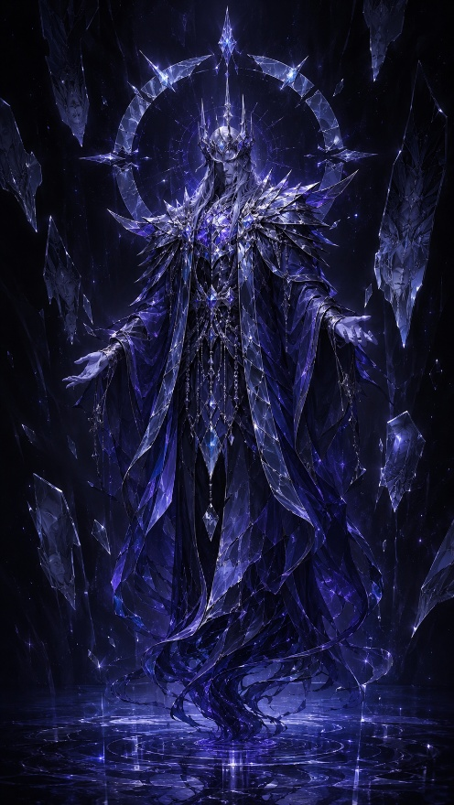
【镜渊王冰封形象】

11.2 无名王
第五至第七章关键旧王角色。
无名王掌管姓名记录、身份封存与归火锚点管理。他取走主角名字，将其藏出旧火律记录之外。无名王在剧情中作用重大，但出场方式主要通过遗言、尸体、残响和无名王座完成。
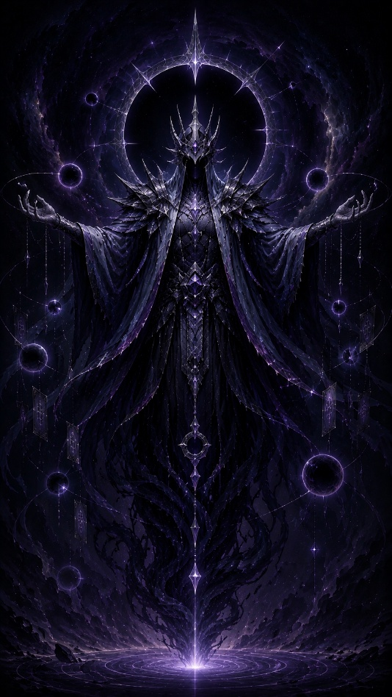
【无名王】

11.3 锁城王
第三章关键旧王角色。
锁城王没有死亡。他隐匿在封锁旧城深处，隔着封王黑门维持封锁旧令。他知道失名者、旧火律实验与主角异常的一部分真相。
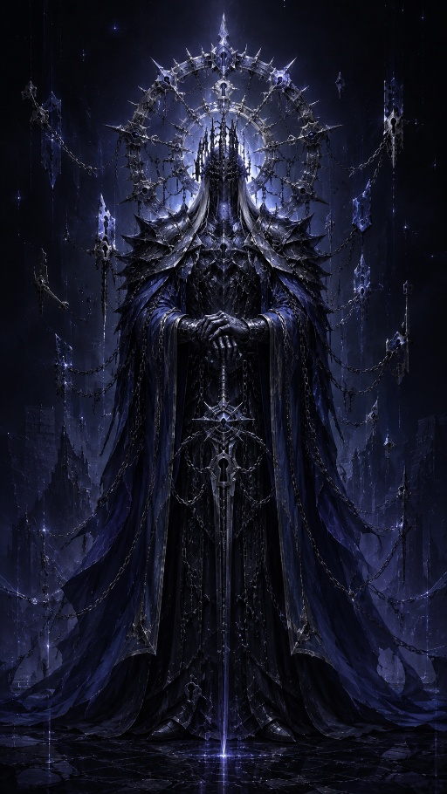
【锁城王】

11.4 灰冠王
第四章旧王 Boss。
灰冠王是坠阳圣域三王之一，被灰幕污染后参与剥名实验，并将灰冠圣教引向归一仪式。灰冠王败后引出蚀光王·阿赫摩斯。
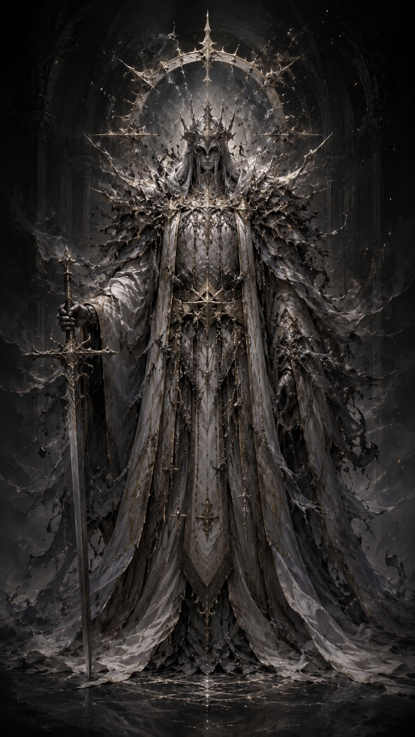
【灰冠王】

11.5 白灯将·诺维安
第一章章节 Boss。
诺维安原本是雾海王麾下雾王三将之一。他与维兰曾是好友。灰幕污染后，他只剩点灯旧日王令。

12 主线剧情总览
主角从旧狮洞道苏醒，失去名字与过去。艾莉娅告诉他，他是传火者，死亡后会被旧火律召回。
主角离开旧狮洞道，试图前往王炉中庭，却被王炉闭障阻挡。艾莉娅判断主角必须收集旧王残响，让旧火律承认他的道路。
主角前往雾海南岸，进入破帆酒馆，接触侍火会、灰庭与盗火盟支线。在沉没灯塔击败白灯将诺维安后，维兰出现并抢走无归灯芯。主角追向幽影梦境。
幽影梦境中，主角经历沉梦庭长老支线、盗火暗径维兰战、莱因哈特同行选择、薇蕾娅救场与无面王战。主角击败无面王，获得世界之书残页，并发现冰封镜渊王。
寒钟北境中，主角探索白钟残塔、雪葬王陵与封锁旧城，逐渐理解白钟王、铁墓王、锁城王三王命运。灰庭支线中，莱因哈特与托马冲突，灰庭内部矛盾深化。
坠阳圣域中，主角面对日轮王、灰冠王、千瞳王三王秩序错位。主角击败灰冠王与蚀光王，获得旧王残响与世界之书残页，确认灰冠王参与剥名体系。
裂冠荒土中，主角获得完整失名名册，确认自己、维兰、塞拉菲娜、卡西安均为烬裔。主角击败垂冠王与血塑王，发现无名王取走了自己的名字。
王炉中庭中，主角通过律火台确认姓名缺失，推进三大组织终局支线，进入知识高塔获得世界之书残页最后一页。启骸王带回无名王尸体与主角名字。主角击败启骸王，玩家输入真名，完成真名归火。三大异界神格降临危机爆发，玩家选择破坏降生之卵或完成弑神路线。
王炉深层中，主角面对六位烬王。每场烬王战封禁对应烙印能力，主角战胜后获得楔火。六道楔火归位后，焚约终律试图让主角成为新楔。主角击败焚约终律，在终律台选择结局。
隐藏终章中，主角凭五套区域遗物、一套弑神遗物与世界之书残页开启地心道路，深入创世神之骸。最终主角击败阿沙埃尔之骸，灰幕退散，旧火赐予的力量消失，幸存者开始重建世界。

13 章节详案

13.1 序章：旧狮洞道

章节定位
序章是新手引导章节，承担归火机制、基础操作、灰幕污染、旧王残响与艾莉娅命名事件。

主线流程
主角在归火之地苏醒，见到侍火巫女。侍火巫女告诉他，他是被旧火律召回的传火者。主角随后进入旧狮洞道。
旧狮洞道曾是铜狮王边防系统中的地下军备通道。灰幕后，这里被旧日王令、死去士兵与灰幕污染占据。
玩家穿过旧铸备所、军备仓库、机关甬道，击败赤髓 Boss。支线中，玩家挑战混沌狼主并获得灾厄剑。

主要支线

混沌狼主支线
混沌狼主曾是铜狮王麾下大将，被安排在洞穴看守灾厄剑。灰幕污染后，他失去神智，内心渴望解脱。击败后获得灾厄剑。

隐藏跳跳乐支线
玩家通过旧狮洞道机关区域，抵达隐藏终点获得灾厄铠。

地图节点
- 归火之地；
- 旧狮洞道入口；
- 旧铸备所；
- 军备仓库；
- 灾厄封存洞；
- 军队甬道；
- 赤髓 Boss 场。
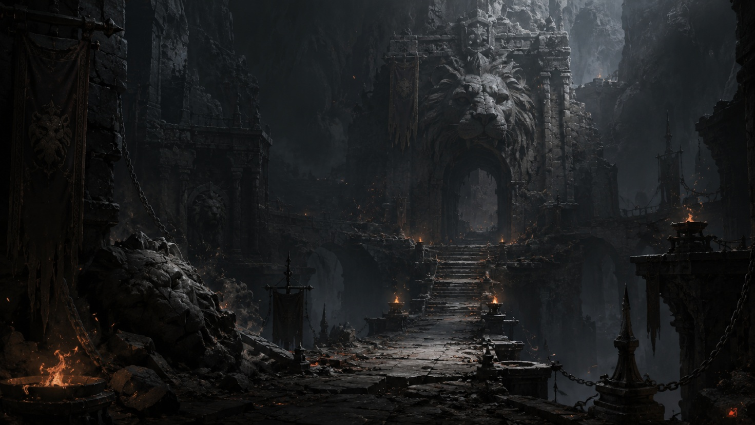
【旧狮洞道】

Boss
赤髓 Boss
由旧军备所中的血肉、铁片、余火与旧日王令融合形成。击败后获得灾厄戒与旧王残响·赤狮。

伏笔
- 主角失名；
- 艾莉娅命名；
- 旧火律归火；
- 序章灾厄遗物；
- 铜狮王残部；
- 王炉中庭目标。

13.2 第一章：雾海无归

章节定位
第一章是第一个正式开放探索章节，建立酒馆 Hub、地图购买、三阵营支线、主线钥匙、隐藏跳跳乐与盗火盟转折。

主线流程
主角抵达雾海南岸，进入旧日码头并找到破帆酒馆。酒馆中有三名关键 NPC：传火者雷恩、灰盐商人莫洛斯、雾海遗民奥尔汀。
奥尔汀引导主角前往血河支流。主角击败血河摆渡人·萨温，获得沉没灯塔钥匙。
主角进入沉没灯塔，一路发现大量刚被杀死的怪物尸体。灯塔顶部，主角击败白灯将·诺维安。随后维兰出现，夺走无归灯芯，击退主角。

主要支线

雷恩支线：无法休息的传火者
雷恩长期无法安眠，眼中满是血丝。玩家帮助他清理旧日码头住处中的怪物。完成后获得侍火会徽章·微焰纹章，开启侍火会后续支线。

莫洛斯支线：逃海者笔记
莫洛斯以商人身份出现，实际为灰盐骑士。玩家前往沉船群击败沉锚船长·赫尔维克，取得逃海者笔记，开启灰庭支线。

隐藏探索：沉雾悬渠
玩家进入隐藏跳跳乐水域区域，避开被灰幕污染的水，抵达终点获得无归雾铠。

遗物收集
无归三遗物：无归罗盘、无归雾铠、无归灯刃。

地图节点
- 旧日码头；
- 破帆酒馆；
- 雷恩旧屋；
- 沉船群；
- 沉雾悬渠；
- 血河支流；
- 沉没灯塔；
- 顶层灯室。
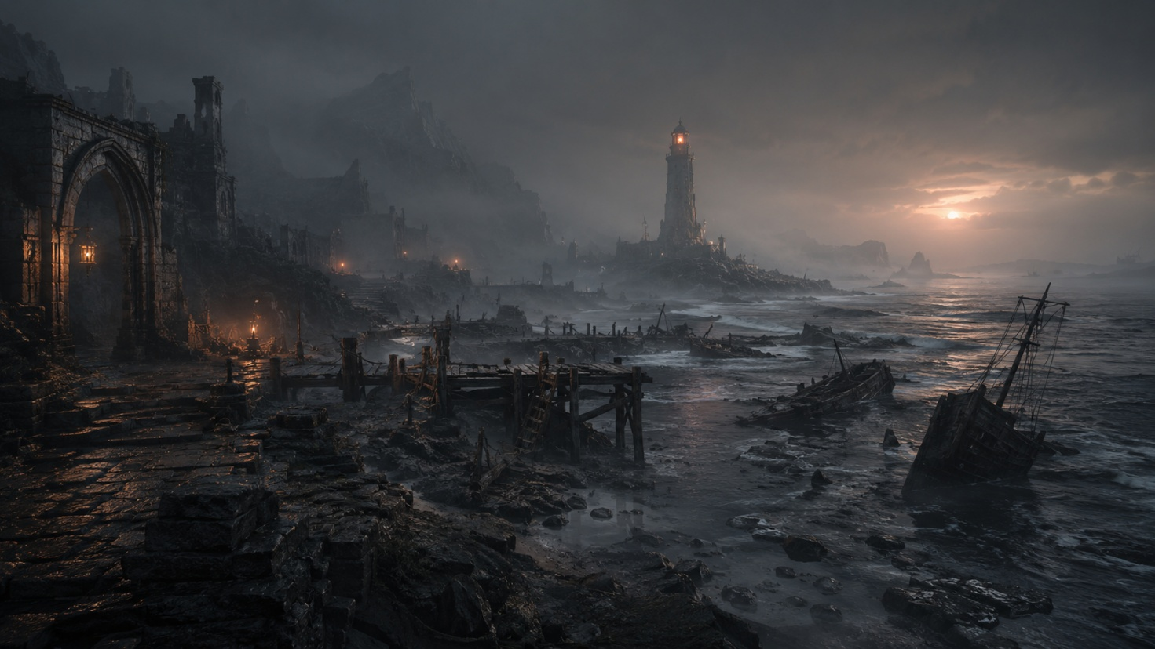
【雾海南岸】

Boss
- 沉锚船长·赫尔维克；
- 血河摆渡人·萨温；
- 白灯将·诺维安。

伏笔
- 维兰与诺维安旧友关系；
- 盗火盟目标；
- 雾王三将；
- 血河王残部；
- 旧王残响·雾海；
- 无归灯芯引向幽影梦境。

13.3 第二章：沉梦镜影

章节定位
第二章引入梦境、倒影、无面王、维兰正式战、莱因哈特同行、薇蕾娅救场与世界之书残页。

主线流程
主角追随维兰进入幽影梦境。匿影密林中满地是被维兰解决的怪物尸体。主角遇见沉梦庭长老奥德维安。
玩家进入沉梦鹿原，接触困意值与梦眠机制。探索中，旧梦鹿主瑟温分身会阻拦通往不同区域的道路。
玩家找到盗火暗径，与维兰正式交战。正常路线中主角战败。维兰提示主角名字线索指向裂冠荒土。
随后玩家击败双生倒影·卢恩，进入千影镜湖。湖心小屋中获得镜渊王笔记。无面水庭中，主角透过水面看见自己没有五官，陷入被剥名梦境。醒来后遇见莱因哈特。玩家选择是否同行。
无面王伊索尔一番战压制主角与莱因哈特。薇蕾娅救场后进入二番战，玩家同时召唤莱因哈特与薇蕾娅。击败无面王后，获得世界之书残页与镜湖石。
玩家开启镜湖深处，发现冰封镜渊王，获得旧王残响·镜渊与沉梦影刃。

主要支线

沉梦庭长老支线
玩家进入旧梦树庭，击败旧梦鹿主·瑟温本体，帮助沉梦庭幸存者夺回旧梦树庭。奖励沉梦鹿衣。长老返回旧梦树庭后开启商店，并售卖幽影梦境地图。

盗火暗径支线节点
玩家与维兰交战，正常路线战败。战败后推进盗火盟线。玩家此处战胜维兰后，盗火盟后续支线中断，弑神真结局路线关闭。

灰庭同行选择
玩家选择与莱因哈特同行后，开启召唤系统并保留灰庭路线。拒绝并二次确认后，灰庭后续支线关闭。

遗物收集
沉梦三遗物：沉梦鹿衣、沉梦坠铃、沉梦影刃。

地图节点
- 匿影密林；
- 沉梦鹿原；
- 旧梦树庭；
- 盗火暗径；
- 镜渊湖畔；
- 千影镜湖；
- 倒影回廊；
- 无面水庭；
- 镜湖深处。
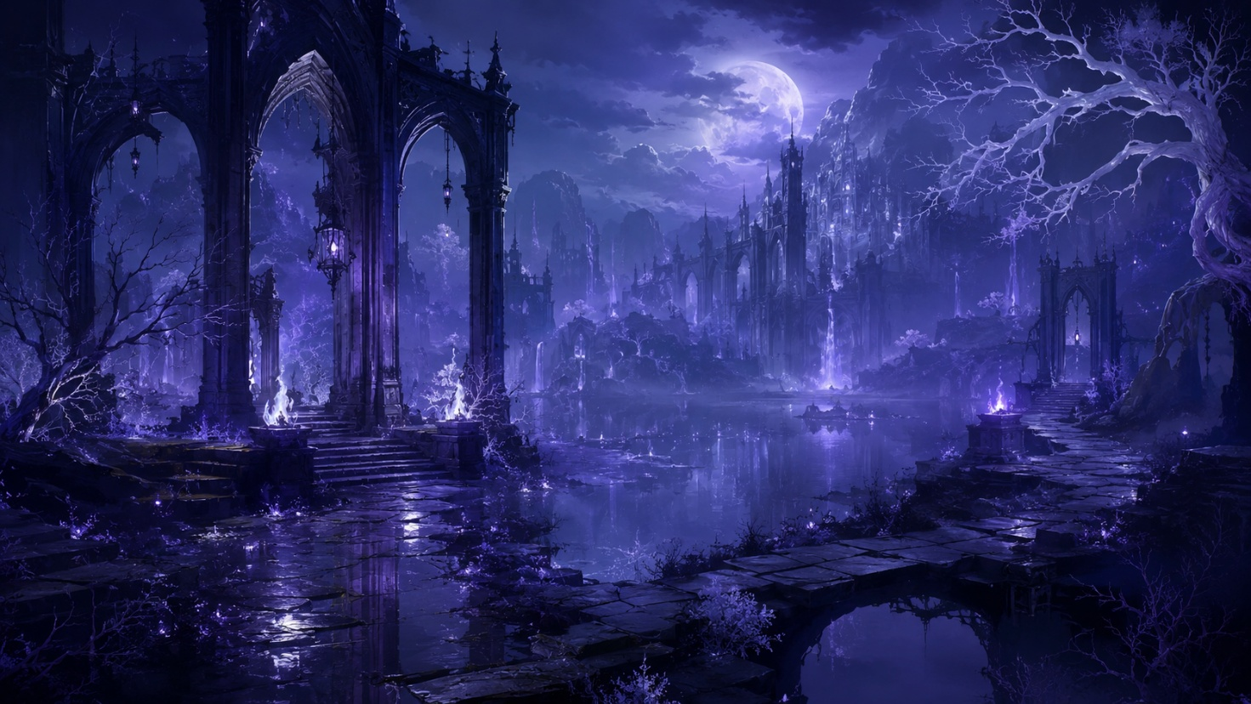
【幽影梦境】

Boss
- 旧梦鹿主·瑟温；
- 盗火盟盟主维兰；
- 双生倒影·卢恩；
- 无面王·伊索尔。

伏笔
- 主角失名梦境；
- 裂冠荒土线索；
- 镜渊王未死；
- 世界之书残页；
- 薇蕾娅正式登场；
- 莱因哈特与灰庭路线；
- 无面王作为幕外王体系开端。

13.4 第三章：寒钟不鸣

章节定位
第三章展示白钟王、铁墓王、锁城王三王体系崩坏，补充传火者死亡逻辑，推进侍火会与灰庭支线。

主线流程
主角来到寒钟北境。区域中存在鸣霜值与寒鸣机制。各处小型火坛降低鸣霜值。
玩家抵达哑钟驿站，遇见索菲娅等 NPC。为了进入白钟残塔，主角前往雪葬王陵与封锁旧城，取得开启升降机关的关键部件。
玩家击败铁墓将军·奥斯维克，进入封锁旧城，得知锁城王仍在封王黑门后维持旧日王令。随后玩家攀登白钟残塔，击败白钟守望者·埃德温，敲响迟来的白钟。

主要支线

侍火会支线：寒灯名册
寒灯修女索菲娅调查北境传火者归火异常。玩家协助她调查寒灯名册，确认部分传火者失去归火能力的原因。

灰庭支线：灰雪碑文
玩家进入雪葬王陵前再次遇到莱因哈特。灰庭前置完成后，莱因哈特请求主角调查五座灰雪碑文。
第五座碑文处，灰盾骑士托马出现并攻击主角。托马忠于灰庭信仰，视传火者为敌。二番战中，托马使用灰幕秘药强化。主角与莱因哈特并肩作战击败托马。莱因哈特重伤，托马将灰剑印章与灰剑套装托付给玩家。

盗火盟支线：白钟铭片
该任务由薇蕾娅在第二章末尾交给主角。玩家前往封锁旧城隐藏档案室寻找白钟铭片。该铭片记录失名者押送线索，指向裂冠荒土。

遗物收集
不鸣三遗物：不鸣之槌、不鸣雪铠、不鸣钥环。

地图节点
- 霜裂驿道；
- 哑钟驿站；
- 雪葬王陵；
- 封锁旧城；
- 隐藏档案室；
- 白钟残塔；
- 封王黑门。
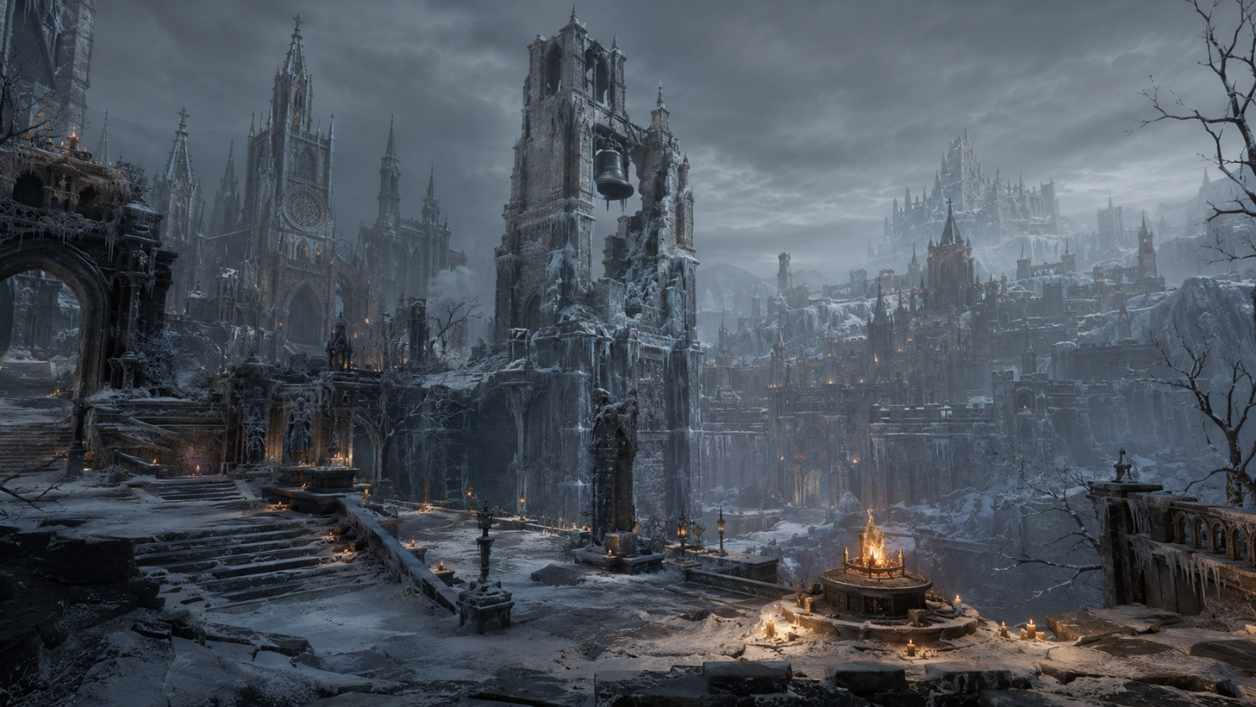
【寒钟北境】

Boss
- 铁墓将军·奥斯维克；
- 封城主教·梅尔辛；
- 白钟守望者·埃德温；
- 灰盾骑士托马。

伏笔
- 锁城王仍然存活；
- 白钟王与铁墓王战死；
- 白钟铭片指向裂冠荒土；
- 灰庭内部矛盾加深；
- 侍火会对传火者归火异常的认知加深。

13.5 第四章：为日加冠

章节定位
第四章进入中后期，主角开始具备与被污染旧王正面对抗的实力。本章展示三王共同镇守地界逻辑，并引出幕外王与异界神格体系前置。

主线流程
坠阳圣域由日轮王、灰冠王、千瞳王共同镇守。日轮王燃入旧火律后，他负责的核心圣域区域失去直接维护。灰冠王原本也是圣域三王之一，后来被灰幕污染，并让灰冠圣教占据日轮王留下的核心圣域区域，进行归一仪式改造。千瞳王与千瞳观星会则保留在观星塔与预言线中。
主角穿过朝阳断阶，抵达残阳中庭，进入灰冠圣堂、观星塔与日轮王庭废墟。主角击败灰冠王后，蚀光王·阿赫摩斯现身。主角击败蚀光王，获得旧王残响·灰冠与世界之书残页。

主要支线

侍火会支线：曜火司命塞蕾娜
塞蕾娜作为六司命之一登场，调查灰冠圣教对旧火仪式的篡改。该线推进塞拉菲娜与侍火会高层信息。

灰庭支线：莫洛斯与灰冠骑士瑟洛安
莫洛斯在本章继续作为商人出现，并引入灰冠骑士瑟洛安。玩家通过灰庭支线更早接触卡西安的立场。

盗火盟支线：第六执火席卡缇娅
卡缇娅推动盗火盟对圣域仪式的调查，任务类型偏机关与潜入。她在本章继续以执行者姿态出现，后续正式确认其第六执火席身份。

额外小支线
本章加入短小 NPC 支线，用于补充圣域残部、普通朝圣者与灰冠圣教受害者状态。支线规模控制在小型区域事件层级。

遗物收集
坠阳三遗物：坠阳灰冠、坠阳星铠、坠阳之刃。

地图节点
- 朝阳断阶；
- 残阳中庭；
- 灰冠圣堂；
- 观星塔；
- 日轮王庭废墟；
- 坠阳祭坛。
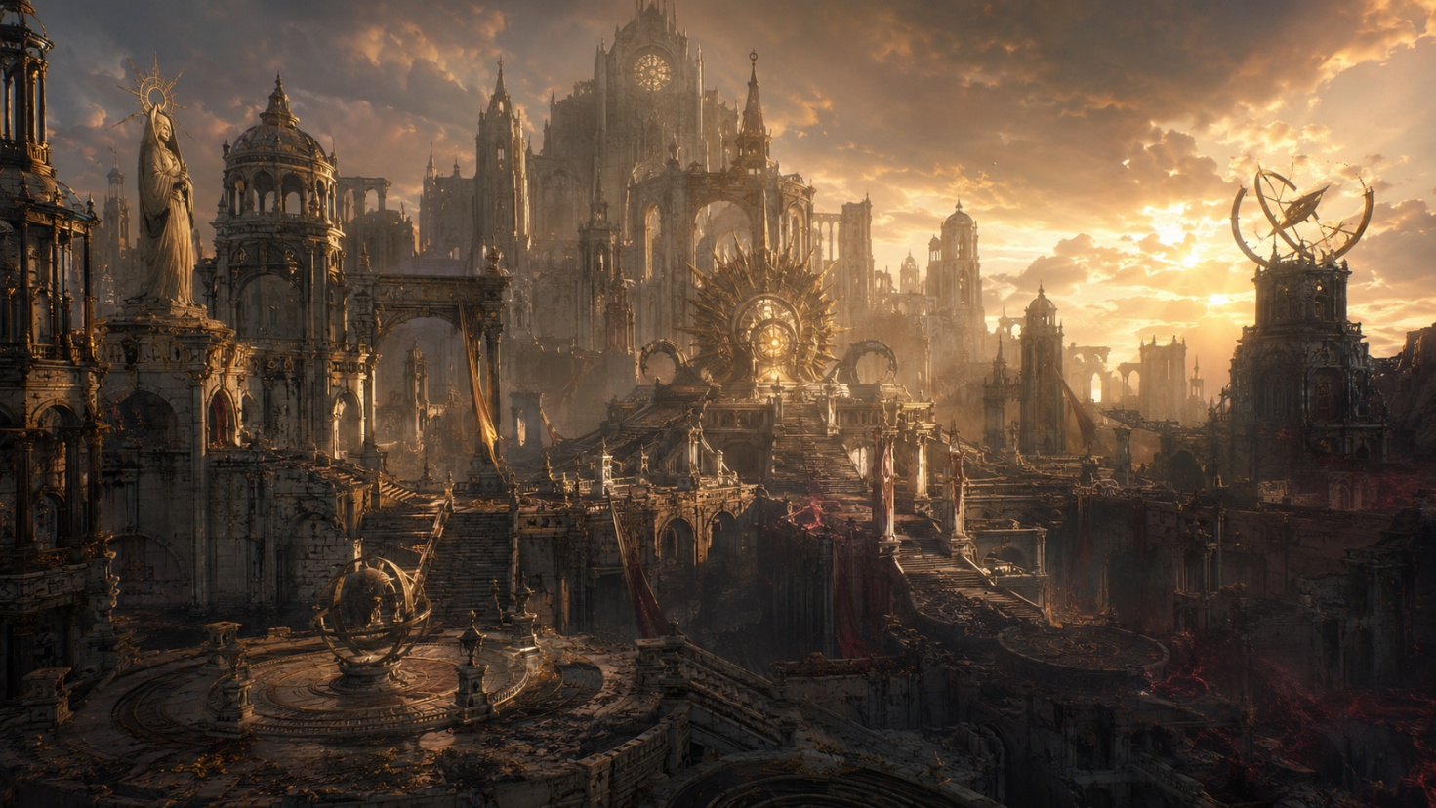
【坠阳圣域】

Boss
- 灰冠圣教大祭司；
- 灰冠王；
- 蚀光王·阿赫摩斯。

伏笔
- 千瞳王通过观星窥见烬裔；
- 灰冠王参与剥名体系；
- 世界之书残页推进阿沙埃尔真相；
- 主角实力提升到可击败被污染旧王；
- 幕外王体系继续收束。

13.6 第五章：无名之血

章节定位
第五章揭开主角身份主谜团，确认烬裔体系，推进异界神格体系，引出完整失名名册与无名王。

主线流程
主角进入裂冠荒土。这里由垂冠王、血塑王、无名王共同镇守，主题为王权、血肉、姓名。
玩家探索垂冠刑场、血塑圣院、失名档案库，获得完整失名名册。名册确认主角、维兰、塞拉菲娜、卡西安均为烬裔。
主角发现自己的名字被无名王摘走。随后进入双王仪式场，同时面对垂冠王与血塑王。战斗中，万胎之母残影显现，正式引出异界神格体系。

主要支线

灰庭支线：三灰骑审判
灰烬骑士·布兰铎、灰鸦骑士·艾德里克、灰刃骑士·卢西恩分别与主角进行一对一 Boss 战。主角战胜三位灰骑士，证明实力已经今非昔比，并推进卡西安即将正式登场的铺垫。

盗火盟支线：完整失名名册
薇蕾娅与卡缇娅协助主角调查失名者记录，使主角理解维兰也属于烬裔。

侍火会支线：失火者救援
塞蕾娜与侍火会处理失去归火能力的传火者，推动塞拉菲娜线索。

遗物收集
裂冠三遗物用于真结局条件。该套遗物围绕姓名、王权、血肉实验与无名王线索设计。

地图节点
- 断冠荒原；
- 残名营地；
- 垂冠刑场；
- 血塑圣院；
- 失名档案库；
- 双王仪式场；
- 无名王座。
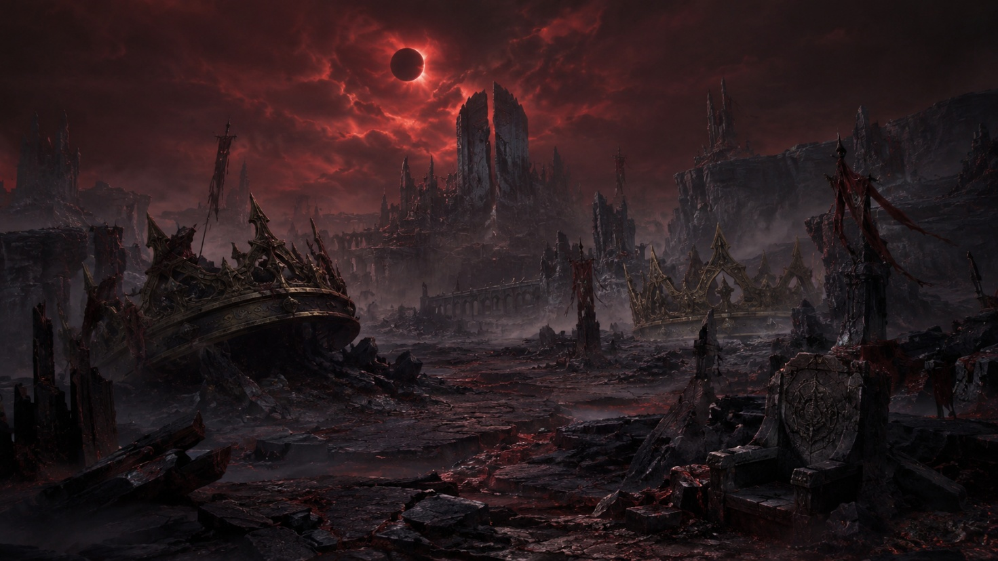
【裂冠荒土】

Boss
- 灰烬骑士·布兰铎；
- 灰鸦骑士·艾德里克；
- 灰刃骑士·卢西恩；
- 垂冠王与血塑王；
- 万胎之母残影。

伏笔
- 烬裔体系确认；
- 无名王取走主角名字；
- 异界神格体系开启；
- 完整失名名册作为核心道具；
- 王炉中庭开启条件接近完成。

13.7 第六章：诸王余烬

章节定位
第六章是大型灾难章节。它开启王炉中庭，完成主角归名、三大组织终局支线、知识高塔真相、启骸王战与三大异界神格降临。

主线流程
主角凭旧王残响开启王炉闭障，进入王炉中庭。律火台显示主角姓名被无名王取走。
系统提示玩家推进盗火盟、侍火会、灰庭三大组织终局支线。完成后，对应组织进度达到领袖响应。
主角进入知识高塔，获得世界之书残页最后一页。随后最后一位幕外王启骸王·阿兹阙尔带回无名王尸体，并持有主角名字。主角击败启骸王，夺回真名，玩家输入名字，完成真名归火。
启骸王临死前开启三大神格降临坐标。三枚降生之卵分别落入幽影梦境、寒钟北境、裂冠荒土。
玩家进入降临刻限阶段，选择破坏降生之卵阻止降临，或等待三大神格真正降临并击败它们。

主要支线

盗火盟终局支线：盗火者的答案
维兰在旧火管道中与主角并肩作战，展现盗火能力。完成后盗火盟达到领袖响应。

侍火会终局支线：火名册之后
塞拉菲娜在律火台旁承认侍火会隐瞒烬裔真相。玩家参与旧火名册防守战。完成后侍火会达到领袖响应。

灰庭终局支线：庭主等候
卡西安在残灰廊道中现身，主角完成灰庭静域试炼。完成后灰庭达到领袖响应。

旧地界回访探索
王炉中庭开启后，前五地界出现可选回访区域：雾海南岸灯下沉舱、幽影梦境碎影湖心、寒钟北境封王外环、坠阳圣域闭眼星室、裂冠荒土空名回廊。

Boss
- 启骸王·阿兹阙尔；
- 缄名织主幻影 / 真身；
- 虚冕神主幻影 / 真身；
- 万胎之母幻影 / 真身。

弑神三遗物
击败三位完整降临的异界神格后获得缄名残页、虚冕神环、万胎血刃。
破坏降生之卵无法获得弑神三遗物。

伏笔
- 主角真名回归；
- 烬裔力量完整回归；
- 三大组织领袖正式响应；
- 弑神路线开启；
- 焚约深门开启。

13.8 第七章：焚约终律

章节定位
第七章是常规终章。主角进入王炉深层，面对六位烬王与旧火律最终执律形态。

主线流程
主角穿过律火长阶，进入无名残室。无名王残响解释自己取走主角名字的真正原因。
随后主角来到烬裔终庭，维兰、塞拉菲娜、卡西安分别给出盗火、新神、归一道路。
主角进入六烬回廊，挑战六位烬王。每场战斗中，对应烬王相关烙印能力被封禁。主角击败烬王后，相关能力回归并获得楔火。
六道楔火归位后，焚约终律出现。旧火律试图让主角成为新总楔。主角击败焚约终律，进入终律台选择结局。

Boss
- 燃薪烬王；
- 逐灰烬王；
- 旧剑烬王；
- 逆锋烬王；
- 坠日烬王；
- 匿影烬王；
- 焚约终律。

结局道路
- 继楔；
- 归一；
- 新神；
- 深入地心。

13.9 隐藏终章：骸中旧火

章节定位
隐藏终章是弑神真结局专属章节。

开启条件
剧情层面，地心道路由以下内容开启：五套区域遗物、一套弑神遗物、世界之书残页。
系统层面，还要求玩家完成相关支线、理解组织道路、击败异界神格并满足真结局条件。

主线流程
主角拒绝继楔、归一与新神，选择深入地心。
主角与艾莉娅穿过地心坠道、残翼地壳、神血矿脉、骸火心庭、创世神之骸战场。
世界之书完整展开，揭示旧火本身没有善恶意志，旧火律是诸王借旧火建立并逐渐自我延续的规则。
最终，主角面对创世神之骸·阿沙埃尔。

Boss
创世神之骸·阿沙埃尔
阶段：残翼护骸、初焚回声、骸中旧火。

结局
主角弑神后，灰幕退散，旧火赐予的力量消失。归火体系逐渐失效。幸存者与各组织开始重建世界。
弑神真结局主题为：
事在人为，人的命运要由人自己掌握。

14 支线系统详案

14.1 侍火会支线
侍火会线从第一章雷恩支线开始。
主要节点：雷恩支线获得微焰纹章；第三章寒灯修女索菲娅调查寒灯名册；第四章曜火司命塞蕾娜调查日轮旧仪；第五章失火者救援；第六章火名册之后，塞拉菲娜正式承认烬裔真相。
侍火会线用于揭示传火者归火异常、侍火会隐藏烬裔记录、艾莉娅对主角关系的变化、塞拉菲娜的新神道路。

14.2 盗火盟支线
盗火盟线从第一章维兰夺走无归灯芯开始。
主要节点：第一章维兰抢走无归灯芯；第二章盗火暗径维兰战败节点；第二章薇蕾娅给予执火席余印；第三章白钟铭片；第四章卡缇娅调查圣域仪式；第五章完整失名名册；第六章盗火者的答案。
盗火盟线用于揭示维兰与诺维安过去、盗火盟反抗旧火律的理由、主角失名与裂冠荒土关系、维兰也是烬裔、弑神真结局的思想基础。

14.3 灰庭支线
灰庭线从第一章莫洛斯支线开始。
主要节点：第一章逃海者笔记；第二章莱因哈特同行选择；第三章雪葬王陵灰雪碑文与托马战；第四章灰冠骑士瑟洛安与莫洛斯引导；第五章三灰骑审判；第六章庭主等候。
灰庭线用于揭示灰庭内部忠诚与怀疑、莱因哈特对灰庭的动摇、卡西安归一道路、灰幕与洛炎德同源、归一结局的逻辑基础。

14.4 地区 NPC 小支线
地区支线用于补充普通人与旧王残部状态。例子包括沉梦庭长老夺回旧梦树庭、寒钟北境幸存者与白钟警戒、坠阳圣域普通朝圣者与灰冠圣教受害者、裂冠荒土失名者记录、第六章旧地界回访隐藏区域。

15 地理与区域设定

15.1 赤狮边境
旧火照耀范围外侧防线。铜狮王曾镇守此地。

15.2 雾海南岸
雾海、沉船、血河与灯塔组成的海岸地界。主题为“无归”。

15.3 幽影梦境
梦境、倒影、密林与镜湖组成的特殊地界。主题为“梦与身份”。

15.4 寒钟北境
警钟、王陵与封锁旧城组成的北方地界。主题为“迟来的钟声”。

15.5 坠阳圣域
太阳圣域、灰冠圣教与观星塔组成的中后期地界。主题为“加冠与堕光”。

15.6 裂冠荒土
失名、王权、血肉实验与无名王座组成的荒土。主题为“名字与血”。

15.7 王炉中庭
旧火律核心外庭。主题为“诸王余烬归炉”。

15.8 王炉深层
六位烬王燃烧成楔之地。主题为“焚约终律”。

15.9 创世神之骸
世界地心，阿沙埃尔神骸所在。主题为“骸中旧火”。

16 敌人图鉴

16.1 灰幕异化者
灰幕污染普通人、旧王残部或怪物后形成的异化敌人。
特点：行为扭曲，攻击带灰幕残痕，常见于各地界后期区域，体现灰幕侵蚀的普遍性。

16.2 旧王残部
曾经效忠旧王的士兵、祭司、骑士、守卫与仪式执行者。
特点：仍在执行旧日王令，多数已经失去完整理智，每个地界拥有对应视觉风格。

16.3 幕外眷属
来自幕外之界的怪物。
特点：身体结构异常，与灰幕裂隙伴生，在幕外王与异界神格相关区域高频出现。

16.4 失名者
被剥夺名字与身份的人。
特点：行为混乱，会重复编号、残句或旧命令，常见于裂冠荒土，与主角身份线强关联。

16.5 神骸寄生物
隐藏终章出现的敌人。
特点：来源于神骸本能反应，没有组织阵营，体现创世神之骸作为世界身体的排异反应。

17 Boss 图鉴

17.1 混沌狼主
支线 Boss。曾是铜狮王旧将，守护灾厄剑。灰幕污染后仍在执行看守职责。

17.2 白灯将·诺维安
第一章主线 Boss。雾王三将之一，曾与维兰为旧友。灰幕后只剩点灯命令。

17.3 无面王·伊索尔
第二章幕外王 Boss。主题为倒影、真假世界、自我复制与无脸身份。

17.4 灰冠王
第四章被污染旧王 Boss。参与剥名实验，推动灰冠圣教归一仪式。

17.5 蚀光王·阿赫摩斯
第四章幕外王 Boss。污染坠阳圣域光辉，使旧火圣光转化为幕外蚀光。

17.6 垂冠王与血塑王
第五章双人 Boss。垂冠王代表王权压迫，血塑王代表血肉实验。二者共同推动剥名与烬裔实验。

17.7 启骸王·阿兹阙尔
第六章最后一位幕外王。主题为门、降临、神骸之路。带回无名王尸体与主角名字。

17.8 三大异界神格
- 缄名织主·奥尔墨尼斯；
- 虚冕神主·厄菲里斯；
- 万胎之母·弥娅戈拉。
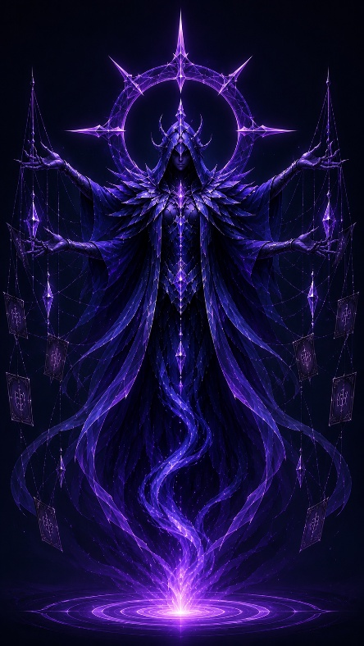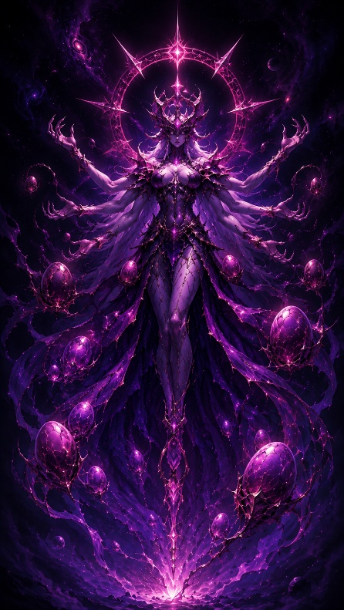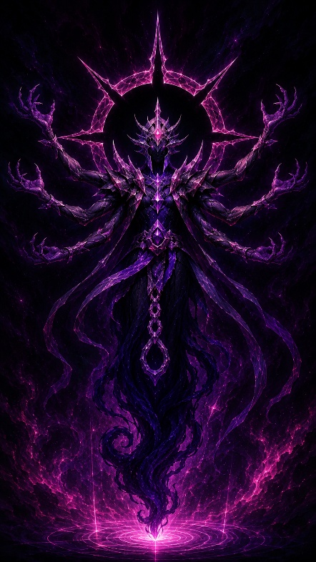
【三大神格】

17.9 六位烬王
第七章六场终章试炼 Boss。
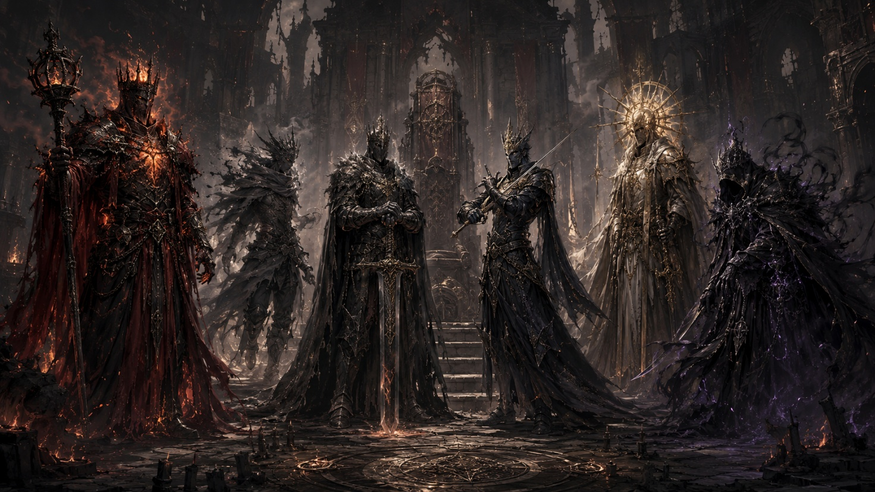
【六烬王群像】

17.10 焚约终律
旧火律最终执律形态。试图将主角加冕为新总楔。
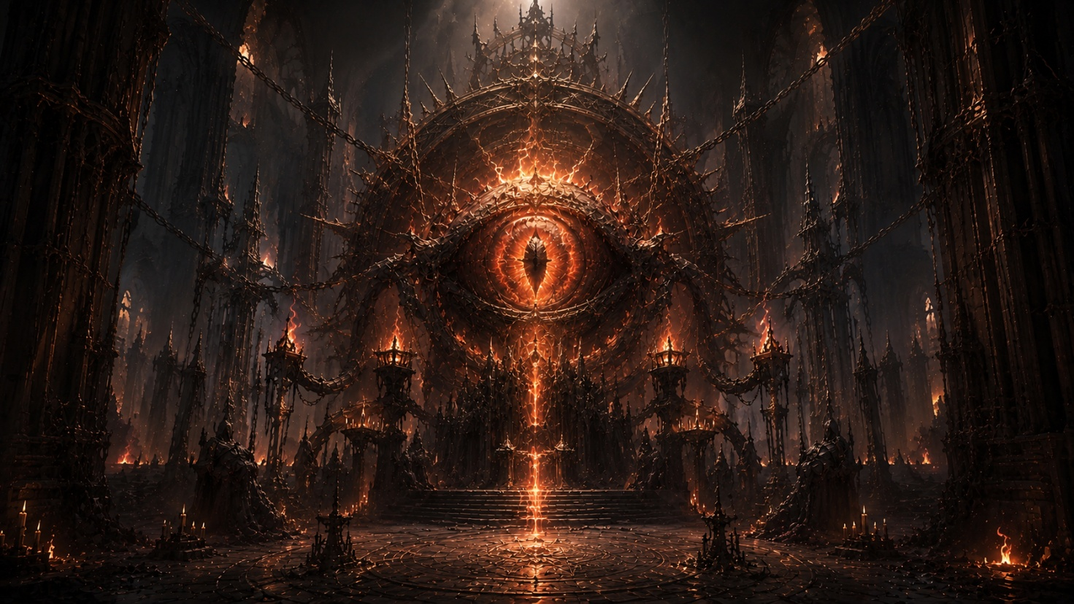
【焚约终律】

17.11 创世神之骸·阿沙埃尔
隐藏终章最终 Boss。击败后进入弑神真结局。

18 关键道具与信息线索

18.1 余烬
通用资源，用于升级、购买、强化与献给烬王换取烙印。

18.2 旧王残响
主线通行凭证，让旧火律承认主角道路。
主要残响包括旧王残响·赤狮、旧王残响·雾海、旧王残响·镜渊、旧王残响·白钟、旧王残响·灰冠、旧王残响·垂冠、旧王残响·血塑。

18.3 世界之书残页
记录阿沙埃尔、旧火律、灰幕、烬裔与创世神之骸真相。关键残页来自幽影梦境、坠阳圣域、王炉中庭知识高塔。

18.4 完整失名名册
来自裂冠荒土失名档案库。确认四位烬裔身份。

18.5 无名王遗言
第七章无名残室获得。解释无名王取走主角名字的原因。

18.6 五套区域遗物
五套区域遗物象征主角走过洛炎德各地界，理解旧王秩序与地区苦难。
包括无归三遗物、沉梦三遗物、不鸣三遗物、坠阳三遗物、裂冠三遗物。

18.7 弑神三遗物
来自三大异界神格真身战：缄名残页、虚冕神环、万胎血刃。
五套区域遗物、一套弑神遗物与世界之书残页共同开启地心道路。

19 成长与玩法系统

19.1 灰脉
灰脉是技能树总称。玩家通过余烬、烙印与旧王残响解锁能力。灰脉不再拆分为六个独立脉系。

19.2 烙印
烙印来自烬王。
每位烬王对应一类能力主题：燃薪烬王对应觉醒、燃烧、过燃；逐灰烬王对应冲刺、闪避、位移；旧剑烬王对应剑技、连斩、剑气；逆锋烬王对应弹反、返击、反制；坠日烬王对应日辉、灼光、旧火光照；匿影烬王对应隐匿、影袭、潜行。

19.3 业火
业火是死亡正反馈系统。
玩家携带未消耗余烬死亡后，无主余烬会被烬王吸收并转化为业力，助燃主角体内业火。业火增长后给予少量属性与机制增幅。

19.4 组织进度
盗火盟、侍火会、灰庭各自拥有组织进度。进度阶段包括接触、认可、核心线开启、领袖响应。
第六章中，领袖响应决定三位组织领袖是否能协助异界神格真身战。

19.5 地图探索系统
部分区域地图可从商人或 NPC 处购买，初始为空白。玩家探索后，地图逐步填充，以圆形小地图显示在屏幕左上角。

20 区域机制设计
章节 | 机制 | 效果
第二章 | 困意值与梦眠 | 困意值累积后进入梦眠，降低移动、伤害并增强幻觉
第三章 | 鸣霜值与寒鸣 | 寒冷累积后触发寒鸣，小型火坛降低鸣霜值
第四章 | 炽阳值与灼身 | 圣域光热与旧火残辉造成环境压迫
第五章 | 裂名值与失锚 | 剥名仪式残留干扰姓名锚点和归火稳定
第六章 | 降临刻限 | 三大神格降临倒计时
第七章 | 烬王相关烙印封禁 | 面对某位烬王时无法使用其相关烙印能力

21 结局系统

21.1 继楔结局
主角接受旧火律安排，成为新的总楔。洛炎德继续被旧火律延续，灰幕继续被阻挡。主角替六位烬王继续燃烧。

21.2 归一结局
主角选择卡西安道路，让洛炎德与灰幕重新合拢。旧火律终止，世界回归阿沙埃尔两翼合一的方向。

21.3 新神结局
主角选择塞拉菲娜道路，吸收烬王楔火、神格残痕与旧火力量，成为新的神性中心。世界获得新的秩序，也承担新神带来的未来风险。

21.4 弑神真结局
主角拒绝继楔、归一与新神，凭六套遗物与世界之书残页开启地心道路，击败创世神之骸。
弑神后，灰幕退散，旧火赐予的力量消失，归火体系逐渐失效，烬王楔火真正熄灭，人们开始用自己的力量重建世界。
结局主题：
火可以熄灭，神可以死去，命运可以被打破，人必须靠自己活下去。
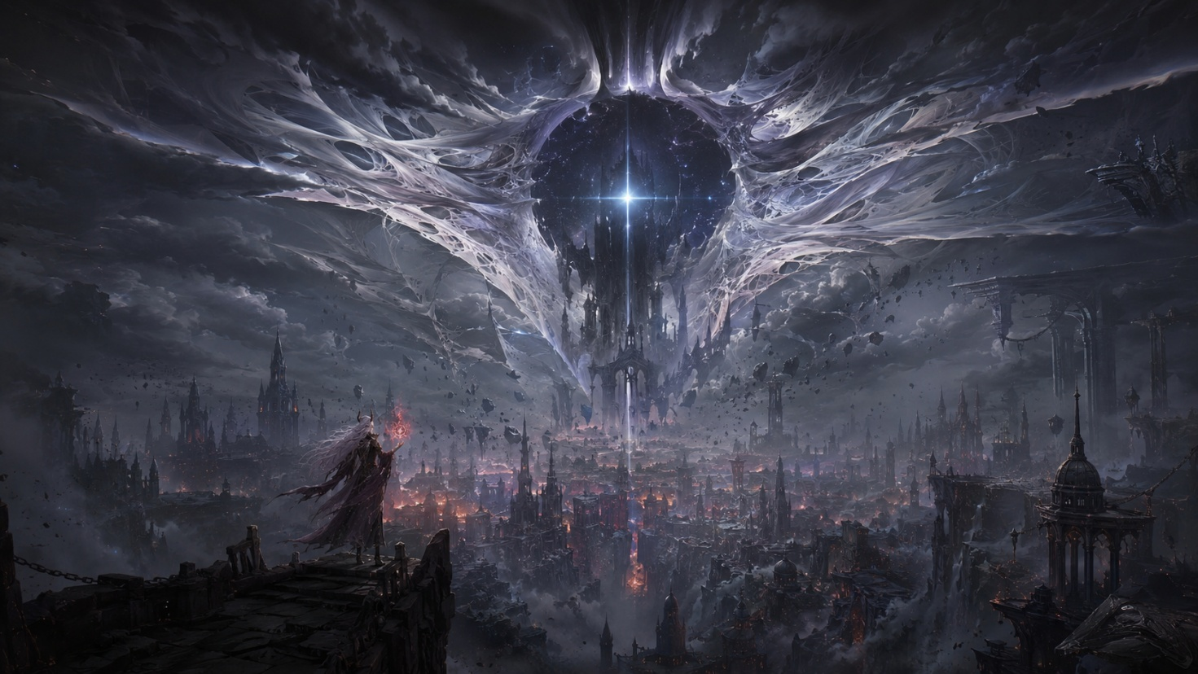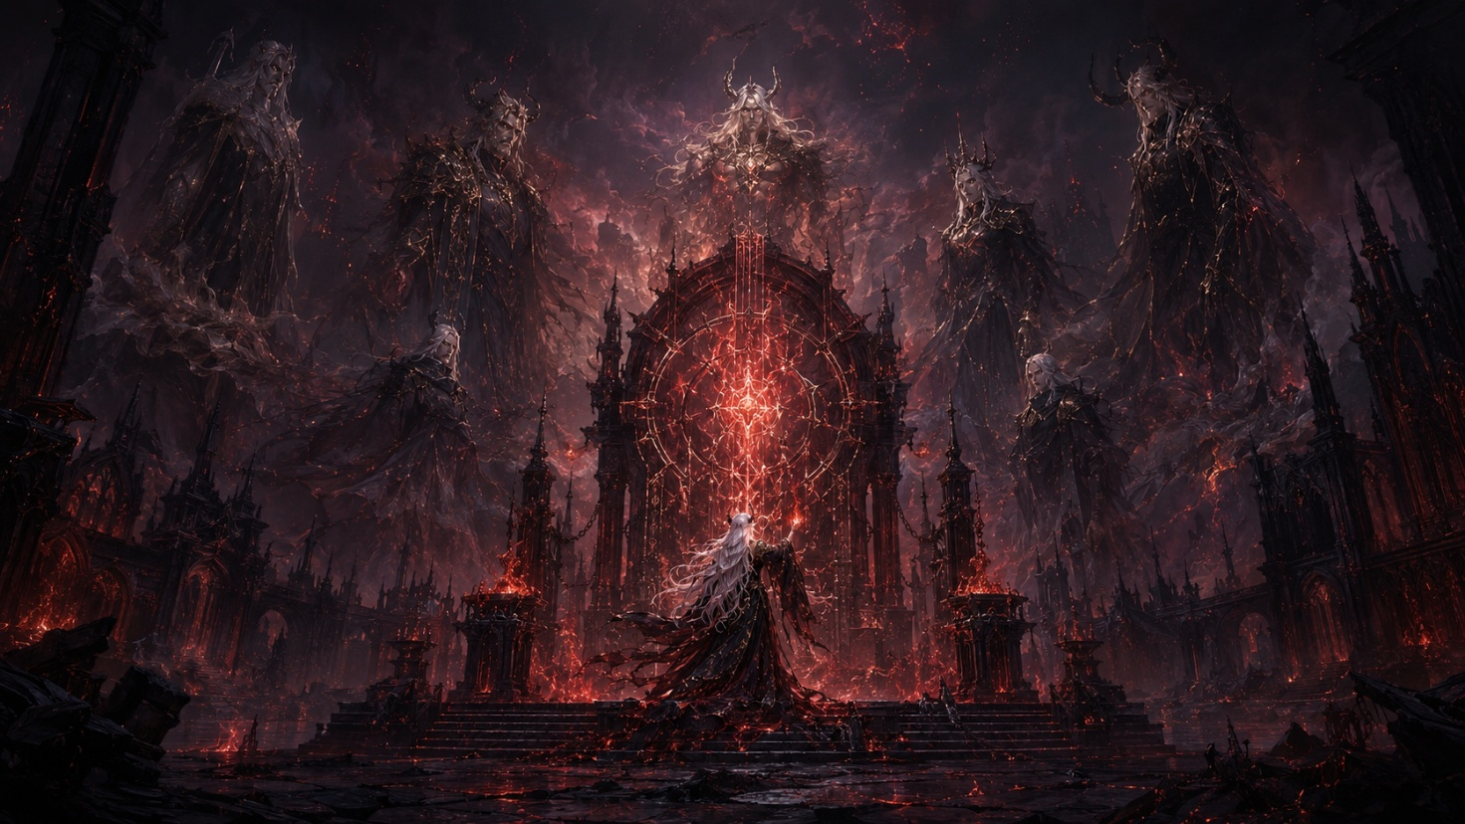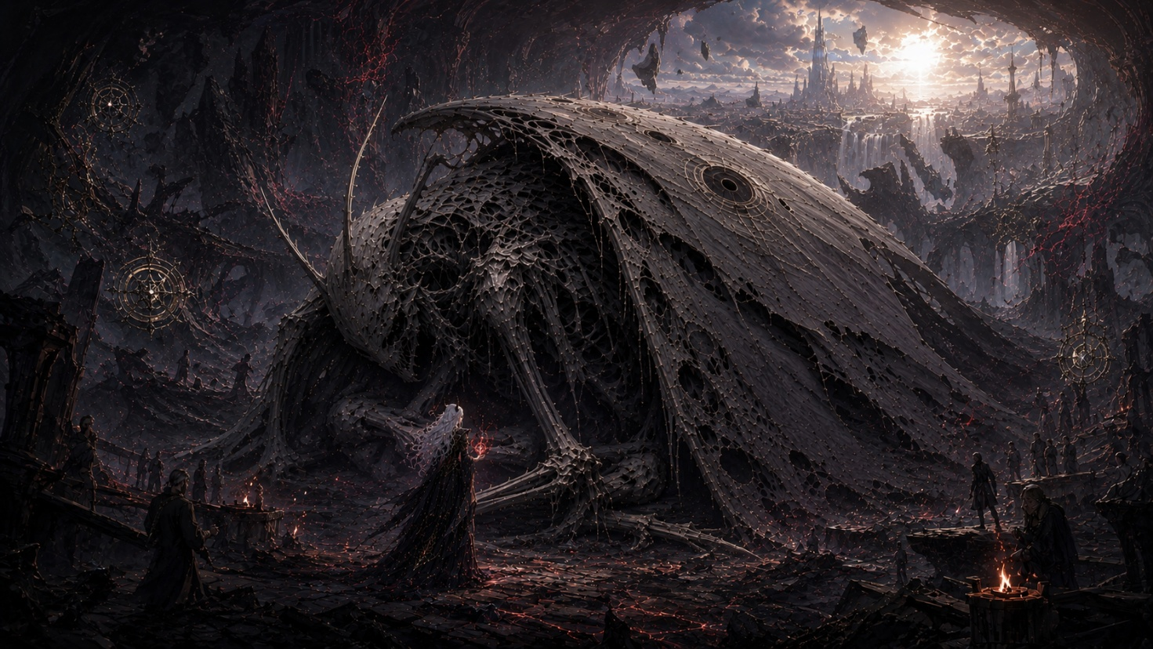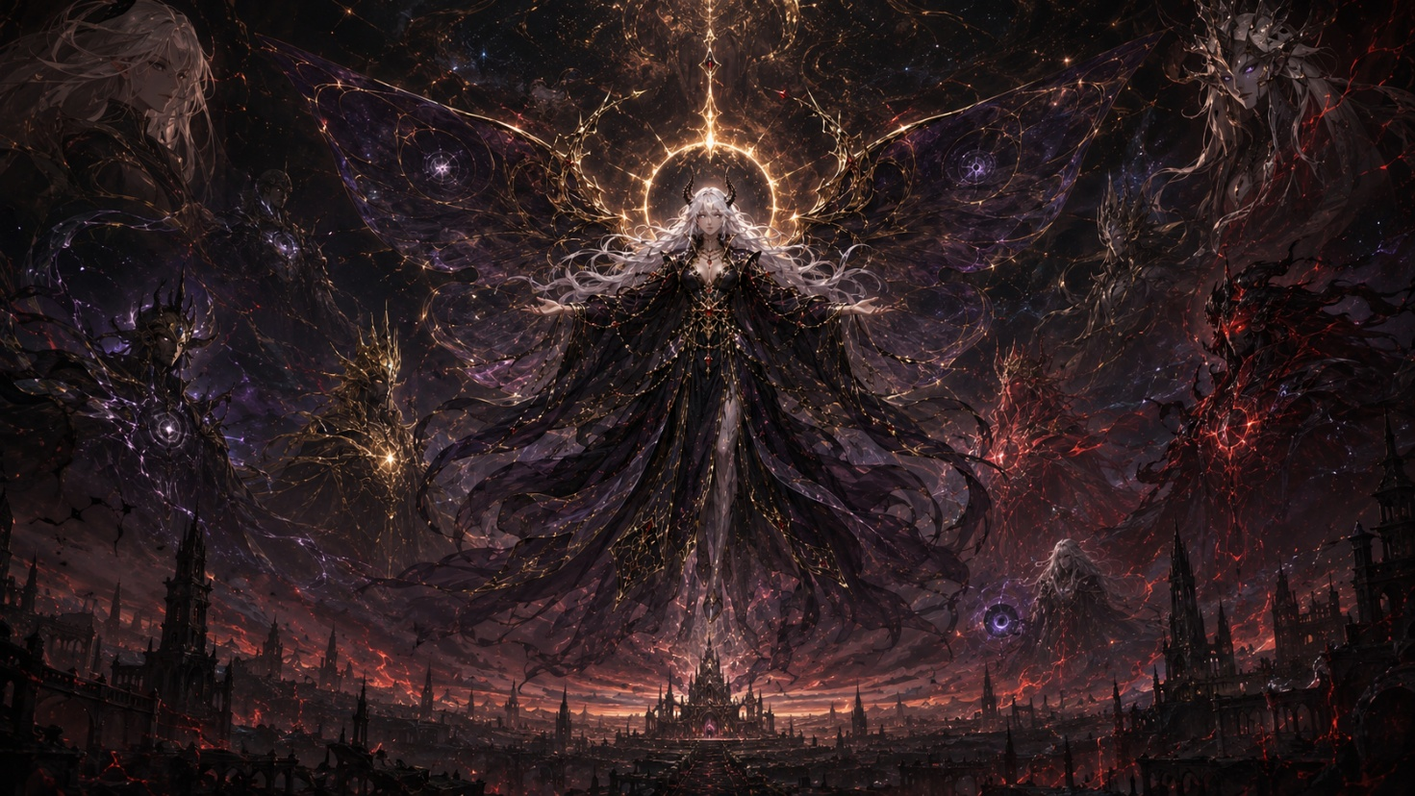
【插图位置：四结局概念图】

22 伏笔埋设与回收表
伏笔 | 埋设章节 | 回收章节 | 回收内容
主角失名 | 序章 | 第五、第六、第七章 | 主角为烬裔，名字被无名王取走
艾莉娅命名 | 序章 | 弑神真结局 | 艾莉娅在旧火熄灭后仍陪伴主角
维兰抢灯芯 | 第一章 | 第二、第五、第六章 | 维兰引导主角追寻失名真相
镜渊王未死 | 第二章 | 第二章结尾 | 冰封镜渊王揭示世界之书线索
白钟铭片 | 第三章 | 第五章 | 指向失名者押送与裂冠荒土
灰冠王污染 | 第四章 | 第五章 | 剥名体系与烬裔实验铺垫
完整失名名册 | 第五章 | 第六章 | 确认四位烬裔
无名王取名 | 第五章 | 第六、第七章 | 主角真名回归
三大神格 | 第五章 | 第六章 | 弑神三遗物获取
世界之书残页 | 第二、四、六章 | 隐藏终章 | 开启地心道路，揭示阿沙埃尔真相
六套遗物 | 各主要地界 | 隐藏终章 | 开启通往创世神之骸的道路
旧火律目的 | 全程 | 第七章 | 旧火律等待主角成为新总楔
阿沙埃尔 | 世界背景 | 隐藏终章 | 创世神之骸最终 Boss

23 美术风格与插图规划

23.1 角色插图
主角失名形象、主角归名形象、艾莉娅、维兰、薇蕾娅、卡缇娅、塞拉菲娜、六司命群像、卡西安、莫洛斯、莱因哈特、索菲娅、十二灰骑士群像、主要旧王、六位烬王、三大异界神格、阿沙埃尔之骸。

23.2 地图插图
洛炎德世界总图、赤狮边境、雾海南岸、幽影梦境、寒钟北境、坠阳圣域、裂冠荒土、王炉中庭、王炉深层、创世神之骸。

23.3 Boss 插图
混沌狼主、白灯将诺维安、无面王伊索尔、灰冠王、蚀光王阿赫摩斯、垂冠王与血塑王、启骸王阿兹阙尔、三大神格、六位烬王、焚约终律、创世神之骸阿沙埃尔。

23.4 道具插图
五套区域遗物、弑神三遗物、世界之书残页、完整失名名册、白钟铭片、无名王遗言、旧王残响。

24 文案风格规范

24.1 整体语气
文案保持庄重、克制、暗黑、旧史感。重要真相通过残响、道具、碑文、NPC 台词与环境叙事逐步揭示。

24.2 常用表达
献上余烬、换取烙印、归火、旧日王令、旧火律、灰幕、归一、新神、烬裔、弑神。

24.3 道具文本风格
道具文本采用短句、断行、残缺历史与人物视角结合。
示例：
它曾被挂在无归者胸前。
雾海没有方向。
灯塔没有归途。
仍有人握着它，
相信海的另一端尚有岸。

24.4 Boss 台词风格
Boss 台词强调身份、职责、旧日王令、失败与残存意志。
示例：
灯仍要亮。
船仍要归。
即便海上已经没有人。

25 后续扩展空间

25.1 星坠王
星坠王下落不明。后续可扩展坠星荒原、星陨裂谷、幕外陨物与异界神格旧迹。

25.2 高塔王
高塔王下落不明。后续可扩展高塔学城、旧火记录、世界之书原本与知识高塔前史。

25.3 锁城王
锁城王仍在封王黑门之后。后续可扩展封锁旧城深处、旧日王令终止与北境重建。

25.4 弑神后洛炎德
弑神真结局后，旧火赐予的力量消失。传火者失去归火保障，各组织开始重建世界。
后续扩展可围绕没有旧火后的普通人生活、盗火盟转型、侍火会重建、灰庭分裂、旧王残部归宿、幸存地界复兴、人类自我治理的困难与希望。

26 总结
《余烬》是一款以失名传火者为核心的暗黑奇幻横版动作探索游戏。
它的世界建立在创世神阿沙埃尔初焚后的残骸之上。洛炎德、旧火、灰幕、诸王、烬王、传火者、烬裔与异界神格都围绕同一个核心循环展开：
飞蛾扑火，旧火续命，灰幕归一，神骸沉眠。
主角从失名者成长为完整烬裔，最终在继楔、归一、新神与弑神之间做出选择。
弑神真结局中，主角击败创世神之骸。灰幕退散，旧火赐予的力量消失，人们失去神与火的庇护，也第一次真正拥有自己的道路。
《余烬》的最终表达为：
命运不会因旧火燃烧而变得正确，也不会因神明沉眠而自然改变。命运要由仍然活着的人，用自己的手重新写下。

